Buku Petunjuk Penggunaan Aplikasi
(User Manual Book)

Dashboard Implementasi Kebijakan SP DKI Jakarta



Disusun Oleh:
Alfathir Rizky Harsya
Muchammad Dimas Mufti Baskara

DIVISI PERIZINAN DAN IMPLEMENTASI KEBIJAKAN SISTEM PEMBAYARAN
KANTOR PERWAKILAN BANK INDONESIA PROVINSI DKI JAKARTA
2026

DAFTAR ISI

Halaman
1. LATAR BELAKANG 4
2. AKSES APLIKASI 5
2.1 Kebutuhan Sistem & Prasyarat Akses 5
2.2 Metode Akses Aplikasi 5
2.2.1 Direct Link 5
2.2.2 Microsoft Power Apps Portal 5
2.3 Tampilan Halaman Utama 6
3. FITUR DAN MENU 8
3.1 Struktur Navigasi Bilah Samping (Sidebar Navigation) 8
3.2 Menu Utama 9
3.3 Kondisi Digital 11
3.3 Implementasi QRIS 13
4. PENGATURAN AKUN 20
4.1 Gambaran Umum Halaman Pengaturan Akun 20
4.2 Profil Utama 20
5. KELUAR 22
5.1 Keluar dari Aplikasi (Logout) 22

1. LATAR BELAKANG
Dalam era transformasi digital yang bergerak cepat, optimalisasi kebijakan sistem pembayaran dan akselerasi elektronifikasi transaksi menjadi pilar utama dalam mendorong pertumbuhan ekonomi daerah yang inklusif dan efisien. Kantor Perwakilan Bank Indonesia Provinsi DKI Jakarta, khususnya melalui Fungsi Implementasi Kebijakan Sistem Pembayaran (FIKSP), terus berkomitmen untuk mencapai target kinerja yang telah mengalami peningkatan melalui perluasan akseptasi QRIS dalam tiga tahun terakhir.

Sebagai upaya nyata dalam melakukan monitoring, evaluasi, dan pengambilan keputusan yang berbasis data (data-driven decision-making), dikembangkanlah sebuah Dashboard Kinerja FIKSP 2026. Dashboard ini dirancang secara khusus untuk memetakan, melacak, serta mengakselerasi pencapaian 3 (tiga) pilar target kinerja utama, yaitu:
- Perluasan Akseptasi QRIS: Memastikan tren positif pencapaian target QRIS di wilayah DKI Jakarta yang selalu terpenuhi dalam 3 tahun terakhir dapat terus dipertahankan dan ditingkatkan sebarannya.
- Peningkatan Kualitas Laporan Elektronifikasi Daerah: Mengawal pemenuhan target 100% laporan yang diterima oleh DPSP & DR, yang mencakup berbagai sektor krusial seperti Elektronifikasi Transaksi Pemerintah Daerah (ETPD), Bansos Non-Tunai, Transportasi & Jalan Tol, hingga Destinasi Wisata.
- Penguatan Kualitas Rekomendasi/Kesepakatan Elektronifikasi Transaksi: Mendukung penuh Percepatan dan Perluasan Digitalisasi Daerah (P2DD) melalui perumusan minimal 1 rekomendasi strategis berkekuatan hukum (seperti Aturan Turunan RPJMD, Kepgub, Surat Edaran Tindak Lanjut HLM, dan sebagainya).
Namun, efektivitas dari sebuah dashboard pemantauan tidak hanya bergantung pada validitas data yang disajikan, melainkan juga pada bagaimana pengguna (user) dapat mengoperasikan, membaca, dan menginterpretasikan visualisasi data tersebut dengan benar. Adanya potensi kendala teknis, perbedaan tingkat literasi digital pengguna, serta kebutuhan akan standardisasi operasional dapat menjadi hambatan dalam pemanfaatan alat ini secara optimal.

Oleh karena itu, dokumen Buku Petunjuk Penggunaan Aplikasi (User Manual Book) ini disusun. Panduan ini berfungsi sebagai acuan komprehensif bagi pengguna untuk memahami seluruh fitur, menu navigasi, cara penarikan data, hingga interpretasi indikator grafik yang ada pada dashboard. Melalui panduan ini, diharapkan klien dapat memanfaatkan dashboard secara mandiri, meminimalkan human error, serta mempercepat proses penyusunan laporan operasional demi tercapainya Target Kinerja FIKSP 2026 secara tepat dan efisien.

2. AKSES APLIKASI
Penjelasan langkah-langkah awal yang diperlukan oleh pengguna untuk dapat mengakses dan menjalankan Dashboard Kinerja FIKSP 2026. Dashboard ini terintegrasi penuh di dalam ekosistem cloud internal Microsoft Bank Indonesia.

2.1 Kebutuhan Sistem & Prasyarat Akses
Untuk memastikan dashboard dapat berjalan dengan optimal tanpa kendala teknis, pastikan perangkat Anda telah memenuhi prasyarat berikut:
- Pengguna wajib menggunakan akun Microsoft corporate resmi dengan domain @bi.go.id.
- Terhubung dengan jaringan internal Bank Indonesia (LAN/Wi-Fi BI) maupun eksternal.
- Direkomendasikan menggunakan peramban seperti Google Chrome atau Microsoft Edge versi terbaru demi kelancaran visualisasi.
Dashboard ini berjalan di atas 3 komponen utama Microsoft:
- Power Apps: Sebagai aplikasi utama (app container) tempat pengguna berinteraksi.
- Power BI: Sebagai mesin penyaji laporan (report) dan visualisasi grafik interaktif.
- SharePoint: Sebagai repositori penyimpanan untuk file database Excel yang menyuplai data ke dashboard.

2.2 Metode Akses Aplikasi
Pengguna dapat mengakses Dashboard FIKSP melalui 2 (dua) metode mudah berikut:

2.2.1 Direct Link
Pengguna dapat melakukan akses langsung melalui tautan (link) dengan tahapan berikut:
- Buka browser Anda, lalu klik atau salin tautan berikut:
https://apps.powerapps.com/play/e/default-ca37492e-f410-427b-ab39-055bdc18ce02/a/d31e2138-f86b-45d3-a282-96444e7d5e1b?tenantId=ca37492e-f410-427b-ab39-055bdc18ce02&hint=66a41995-4fc5-4e64-a975-299cf1623591&sourcetime=1780452801050
- Jika diminta, masukkan kredensial akun Microsoft @bi.go.id Anda beserta verifikasi keamanan (2FA/MFA) yang berlaku.
- Sistem akan langsung mengarahkan Anda ke halaman utama aplikasi Dashboard FIKSP.

2.2.2 Microsoft Power Apps Portal
Jika Anda sudah berada di dalam lingkungan kerja Office 365 / Power Apps, ikuti langkah berikut:
- Buka portal Power Apps melalui tautan (https://make.powerapps.com) atau melalui menu App Launcher (titik sembilan) di pojok kiri atas akun Microsoft Office Anda.
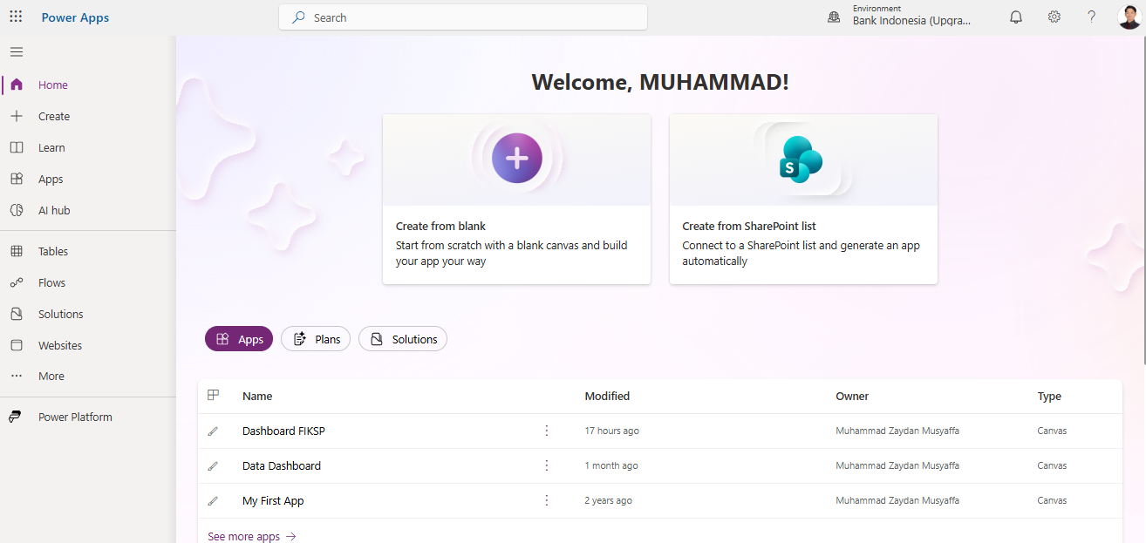
Gambar 2.1 Tampilan Awal PowerApps
- Akses Aplikasi dengan nama "Dashboard FIKSP".
- Arahkan kursor ke nama aplikasi, lalu klik tombol Play (atau klik ikon tiga titik `...` > Play).
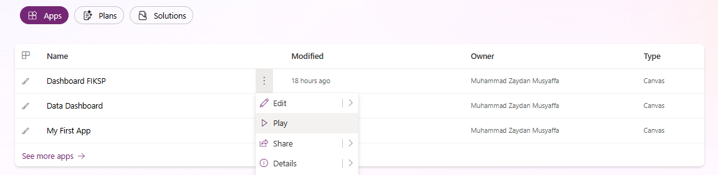
Gambar 2.2 Arahkan ke “Play” untuk Akses Aplikasi

2.3 Tampilan Halaman Utama
Setelah berhasil masuk melalui salah satu metode di atas, Anda akan disambut oleh halaman utama dashboard seperti yang tertera pada gambar di bawah ini:
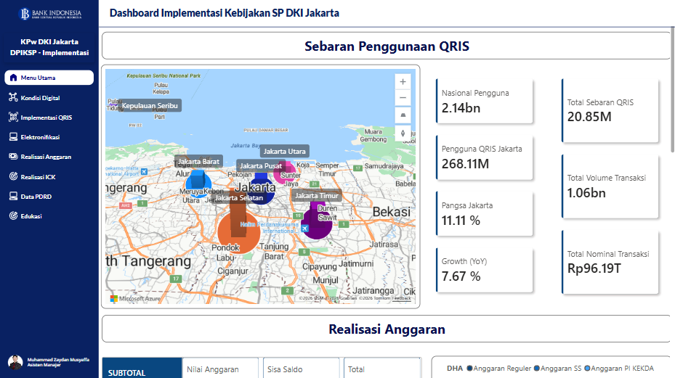
Gambar 2.3 Tampilan utama Aplikasi Dashboard FIKSP

3. FITUR DAN MENU

3.1 Struktur Navigasi Bilah Samping (Sidebar Navigation)
Bilah navigasi dirancang dengan ikon dan teks yang jelas untuk memudahkan pengguna berpindah modul. Di bagian bawah sidebar, terdapat pula informasi profil pengguna aktif yang sedang masuk ke sistem.
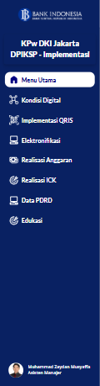
Gambar 3.1 Tampilan utama Aplikasi Dashboard FIKSP
Berikut adalah tabel fungsi dari setiap menu utama yang tersedia pada aplikasi:
Tabel 3.1 Menu pada Aplikasi Dashboard FIKSP
No. | Menu | Deskripsi
1. | Menu Utama | Halaman beranda (landing page) yang menyajikan ringkasan eksekutif (summary) dari Realisasi Anggaran, ICK, Edukasi, dan Sebaran Pengguna QRIS di Jakarta.
2. | Kondisi Digital | Menyajikan data makro mengenai kondisi ekonomi dan tingkat kategori smart city di Jakarta secara umum.
3. | Implementasi QRIS | Halaman pemantauan perluasan akseptasi QRIS, volume, dan nominal transaksi, berdasarkan pengguna, wilayah, jenis usaha, dan PJP.
4. | Elektronifikasi | Halaman monitoring kualitas laporan elektronifikasi daerah (ETPD, Bansos, Transportasi, dan Wisata).
5. | Realisasi Anggaran | Halaman pemantauan perencanaan, realisasi, dan sisa pagu anggaran program kerja secara real-time.
6. | Realisasi ICK | Halaman visualisasi pencapaian Indikator Capaian Kinerja (ICK) yang dibebankan pada unit kerja.
7. | Data PDRD | Menyajikan visualisasi basis data terkait Pajak Daerah dan Retribusi Daerah yang telah terdigitalisasi.
8. | Edukasi | Memuat data pelaksanaan program kerja edukasi sistem pembayaran dan perlindungan konsumen.

3.2 Menu Utama
Halaman Menu Utama merupakan beranda atau landing page yang pertama kali dilihat oleh pengguna setelah berhasil masuk ke dalam aplikasi. Halaman ini berfungsi sebagai Ringkasan Eksekutif (Executive Summary) yang memberikan gambaran umum Realisasi Anggaran, ICK, Edukasi, dan Sebaran Pengguna QRIS di Jakarta.
Gambar 3.2 Tampilan utama Aplikasi Dashboard FIKSP
Di dalam halaman Menu Utama, terdapat beberapa komponen dan fitur visual utama, yaitu:
- Sebaran Penggunaan QRIS
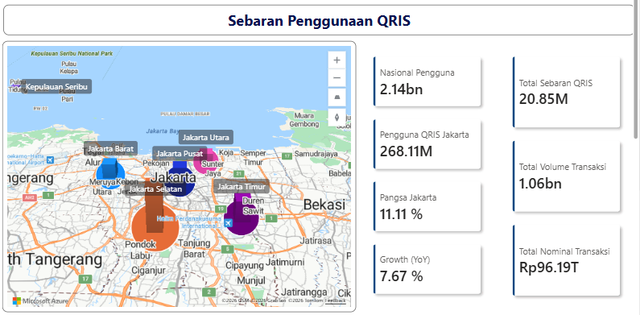
Gambar 3.4 Tampilan Section Sebaran Penggunaan QRIS
Section ini menampilkan ringkasan akseptasi pembayaran melalui QRIS di Jakarta yang ditampilkan melalui peta yang berisi informasi sebaran penggunaan QRIS dan card yang mengandung beberapa informasi terkait statistik penggunaan QRIS. Section ini menampilkan dua visual utama:
- Map (Peta)
Menampilkan peta sebaran jumlah, nominal, dan volume transaksi menggunakan QRIS berdasarkan wilayah di Jakarta.
💡 TIPS: Untuk menampilkan informasi lengkap berupa tooltip, Anda perlu mengarahkan kursor ke area card yang ingin Anda tampilkan informasinya
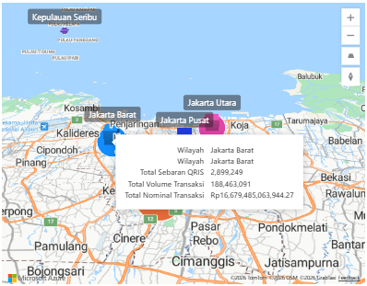
Gambar 3.5 Tampilan tooltip informasi transaksi QRIS per wilayah (contoh: tooltip informasi penggunaan QRIS di Jakarta Barat)
ℹ INFORMASI: Apabila Anda klik salah satu chart di map, maka data dari card di sampingnya akan diperbarui sesuai wilayah yang dipilih
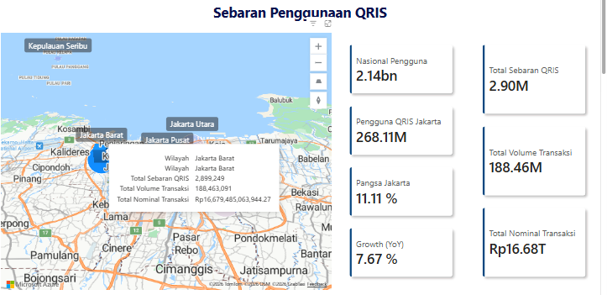
Gambar 3.6 Tampilan card informasi transaksi QRIS yang mengalami pembaruan (contoh: card informasi transaksi menggunakan QRIS di Jakarta Barat)
- Card
Menampilkan informasi statistik pengguna QRIS secara nasional dan Jakarta, pangsa dan pertumbuhan per tahun pengguna QRIS, serta statistik sebaran QRIS, volume, dan nominal transaksi menggunakan QRIS di wilayah Jakarta.
💡 TIPS: Untuk menampilkan informasi lengkap berupa tooltip, Anda perlu mengarahkan kursor ke area card yang ingin Anda tampilkan informasinya
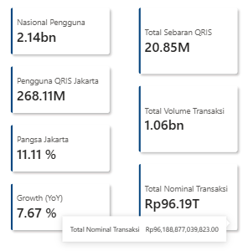
Gambar 3.7 Tampilan tooltip informasi transaksi QRIS per wilayah (contoh: tooltip informasi total nominal transaksi)
- Section Realisasi Anggaran
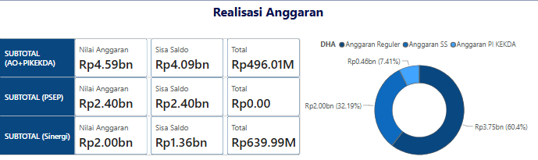
Gambar 3.3 Tampilan Section Realisasi Anggaran
Section ini menampilkan angka capaian mutakhir (real-time/latest update) dari realisasi anggaran program kerja, meliputi total anggaran, sisa saldo, total penggunaan per subtotal, maupun DHA. Section ini menampilkan dua visual utama:
- Card untuk visualisasi kondisi realisasi anggaran sesuai per subtotal bagian
- Pie chart untuk visualisasi penggunaan anggaran yang dilengkapi dengan persentase dan nominal untuk tiap DHA.
- Section Edukasi
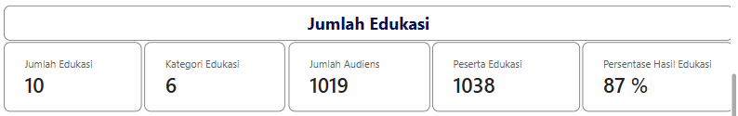
Gambar 3.3 Tampilan Section Realisasi Anggaran
Section ini menampilkan angka capaian kegiatan edukasi yang telah dilakukan, mencakup jumlah kegiatan, kategori, audiens, peserta, dan persentase hasil edukasi

3.3 Kondisi Digital
Halaman Kondisi Digital menyajikan data makro mengenai lanskap digitalisasi dan performa ekonomi di wilayah DKI Jakarta. Halaman ini dirancang untuk memberikan informasi strategis bagi pengguna dalam menganalisis indeks kesiapan kota cerdas (smart city) dengan pertumbuhan ekonomi regional secara agregat.
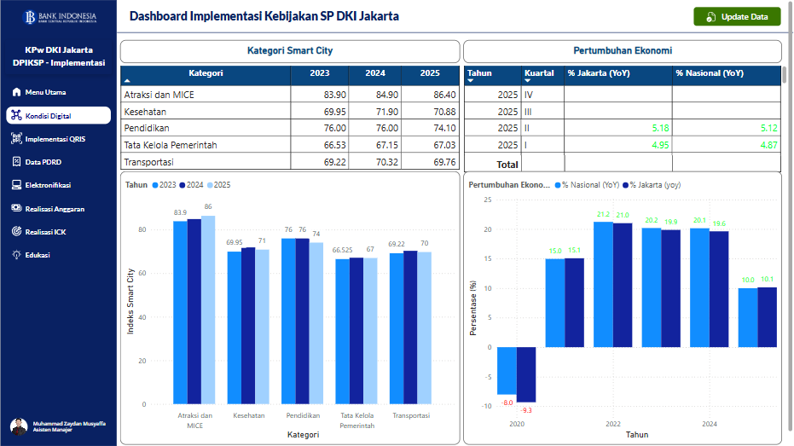
Gambar 3.8 Tampilan Menu Kondisi Digital
Di dalam halaman Kondisi Digital, tiap section terpisah dalam bentuk vertikal, yang di dalamnya terdapat beberapa fitur visual utama, yaitu:
- Section Kategori Smart City
Section ini berfokus pada visualisasi tingkat kesiapan dan perkembangan implementasi kota cerdas di DKI Jakarta berdasarkan berbagai kategori penilaian dari tahun ke tahun.
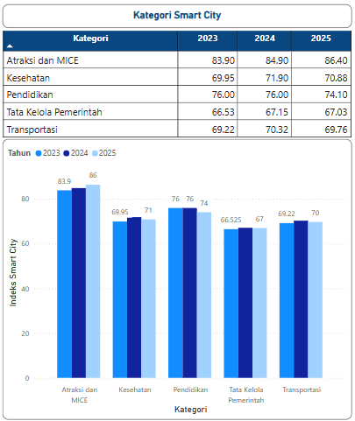
Gambar 3.9 Tampilan Section Kategori Smart City
Section ini menampilkan angka indeks smart city dalam sebuah tabel yang diperinci berdasarkan setiap kategori penilaian, di antaranya Tata Kelola Pemerintah, Transportasi, Kesehatan, Pendidikan, dan Atraksi dan MICE secara tren historis untuk tahun 2023, 2024, dan 2025.
Untuk memudahkan pengguna melakukan audit angka secara presisi dan melihat kategori mana yang mengalami kenaikan atau penurunan indeks secara mendetail, terdapat visualisasi column chart untuk membuat tren melalui grafik secara visual untuk membandingkan nilai indeks antarkategori sekaligus menerima informasi fluktuasi perkembangan indeks smart city selama periode 2023–2025 dengan cepat.
💡 TIPS: Untuk menampilkan informasi lengkap berupa tooltip, Anda perlu mengarahkan kursor ke area card yang ingin Anda tampilkan informasinya
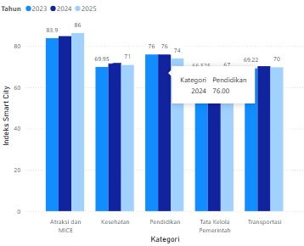
Gambar 3.10 Tampilan tooltip informasi Indeks Smart City per tahun (contoh: tooltip informasi Index Smart City kategori Pendidikan tahun 2024)
ℹ INFORMASI: Apabila Anda klik salah satu chart, maka data di tabel akan diperbarui menyesuaikan kategori yang dipilih
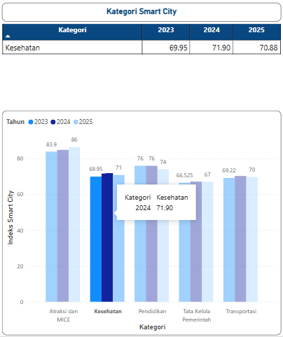
Gambar 3.11 Tampilan tabel informasi Indeks Smart City yang diperbarui (contoh: Tabel informasi Index Smart City kategori Kesehatan)
💡 TIPS: Untuk menampilkan informasi yang berfokus pada data per tahun, Anda perlu klik salah satu opsi Tahun pada chart
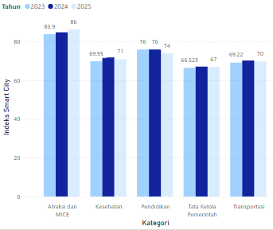
Gambar 3.12 Tampilan grafik Indeks Smart City dalam satu tahun (contoh: tahun 2024)
- Section Pertumbuhan Ekonomi
Section ini menyajikan indikator makroekonomi yang membandingkan performa pertumbuhan ekonomi wilayah DKI Jakarta dengan pertumbuhan ekonomi di tingkat nasional.
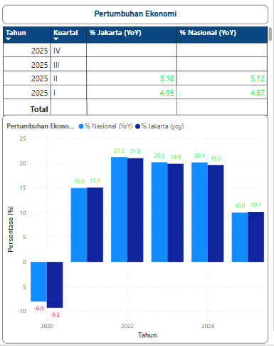
Gambar 3.13 Tampilan Section Pertumbuhan Ekonomi
Section ini menampilkan tabel pertumbuhan ekonomi yang tersusun atas kolom Tahun, Kuartal (Q1, Q2, Q3, Q4), Nilai Pertumbuhan Jakarta, dan Nilai Pertumbuhan Nasional. Untuk mempermudah pengguna secara visual melakukan analisis pertumbuhan ekonomi pada kuartal tertentu, terdapat visualisasi clustered column chart dengan dua kolom vertikal berdampingan untuk setiap periode kuartal. Kolom pertama mewakili angka pertumbuhan ekonomi Jakarta, dan kolom kedua mewakili pertumbuhan Nasional.
💡 TIPS: Untuk menampilkan informasi lengkap berupa tooltip, Anda perlu mengarahkan kursor ke area card yang ingin Anda tampilkan informasinya
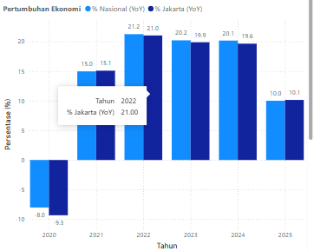
Gambar 3.14 Tampilan tooltip informasi Pertumbuhan Ekonomi per tahun (contoh: tooltip informasi Pertumbuhan Ekonomi Jakarta (YoY) tahun 2022)
ℹ INFORMASI: Apabila Anda klik salah satu chart, maka data di tabel akan diperbarui menyesuaikan kategori yang dipilih
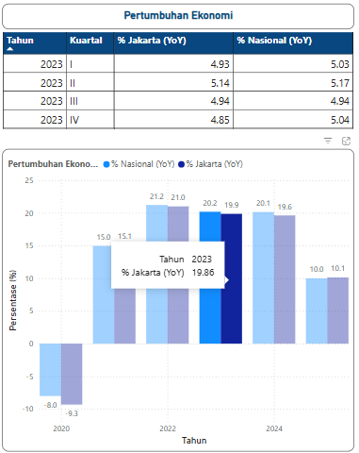
Gambar 3.15 Tampilan tabel informasi Pertumbuhan Ekonomi yang diperbarui (contoh: Tabel informasi Pertumbuhan Ekonomi Jakarta dan Nasional tahun 2023)
💡 TIPS: Untuk menampilkan informasi yang berfokus pada data per jenis, Anda perlu klik salah satu opsi Pertumbuhan Ekonomi pada chart
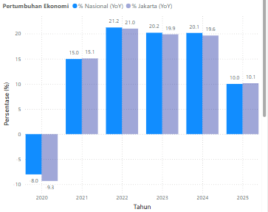
Gambar 3.16 Tampilan grafik Pertumbuhan Ekonomi per jenis (contoh: Pertumbuhan Ekonomi Nasional)

3.3 Implementasi QRIS
Halaman Implementasi QRIS menyajikan analisis mendalam mengenai adopsi, sebaran, dan ekosistem Penyelenggara Jasa Pembayaran (PJP) QRIS di wilayah DKI Jakarta. Untuk memberikan analisis yang komprehensif, menu ini dibagi menjadi 5 (lima) sub-menu tingkat lanjut:

Sub Menu Overview
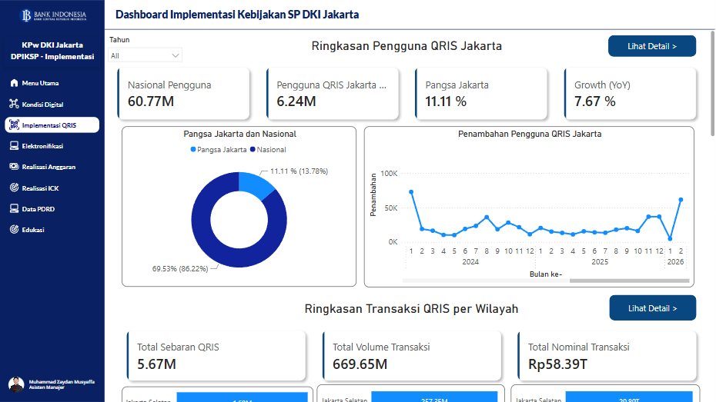
Gambar 3.17 Tampilan Sub-Menu Overview Implementasi QRIS
Halaman ini menyajikan ringkasan eksekutif (dashboard summary) khusus menu Implementasi QRIS yang menyajikan akumulasi metrik utama (seperti total pengguna, total merchant, dan volume transaksi) yang merangkum poin-poin penting dari empat submenu lainnya, yaitu: QRIS Pengguna, QRIS Wilayah, QRIS Jenis, dan QRIS PJP. Pengguna dapat memanfaatkan halaman ini untuk mendapatkan gambaran umum sebelum melakukan analisis mendalam pada submenu spesifik.
💡 TIPS: Untuk menampilkan informasi tiap grafik dan card secara mendetail per tahun, Anda dapat menyesuaikan filter tahun di bagian header tampilan
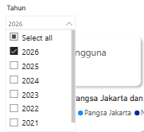
Gambar 3.18 Tampilan filter tahun pada sub-Menu Overview Implementasi QRIS
Untuk mengakses sub-menu lainnya agar melihat data secara detail, Anda dapat mengaksesnya melalui tiap section berikut:
- Section Ringkasan QRIS Pengguna
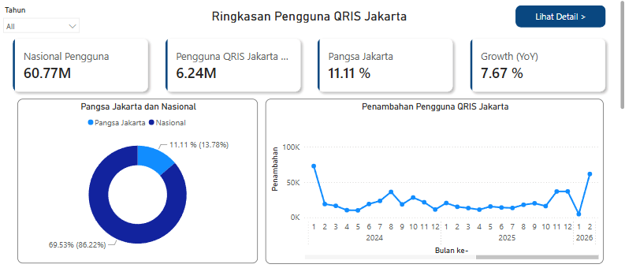
Gambar 3.19 Section Ringkasan QRIS Pengguna
Section ini menampilkan cuplikan angka dan grafik yang berisi data total pengguna QRIS Nasional dan Jakarta, pangsa dan pertumbuhan pengguna, serta tren penambahan pengguna. Data di section ini dapat diperbarui melalui filter tahun yang diterapkan. Terdapat tombol "Lihat Detail" yang jika diklik, akan langsung mengarahkan pengguna ke submenu QRIS Pengguna.
💡 TIPS: Untuk menampilkan informasi lengkap berupa tooltip, Anda perlu mengarahkan kursor ke area card/chart yang ingin Anda tampilkan informasinya
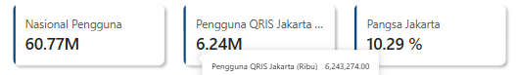
Gambar 3.20 Tampilan tooltip informasi jumlah pengguna QRIS (contoh: tooltip informasi total jumlah pengguna QRIS di Jakarta)
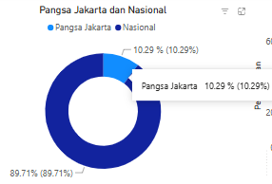
Gambar 3.21 Tampilan tooltip informasi pangsa pengguna QRIS (contoh: tooltip informasi pangsa pengguna QRIS di Jakarta)
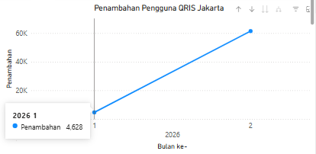
Gambar 3.22 Tampilan tooltip informasi penambahan jumlah pengguna QRIS (contoh: tooltip informasi penambahan jumlah pengguna QRIS di Jakarta pada Januari 2026)
💡 TIPS: Untuk menampilkan informasi chart yang berfokus pada data per jenis, Anda perlu klik salah satu opsi jenis pada chart
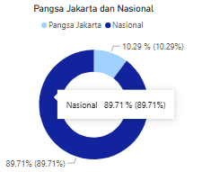
Gambar 3.23 Tampilan chart pangsa pengguna QRIS per jenis (contoh: Pangsa Pengguna QRIS Nasional)
ℹ INFORMASI: Apabila filter Tahun dipilih lebih dari satu (multiple select), maka akan ada penyesuaian tampilan chart
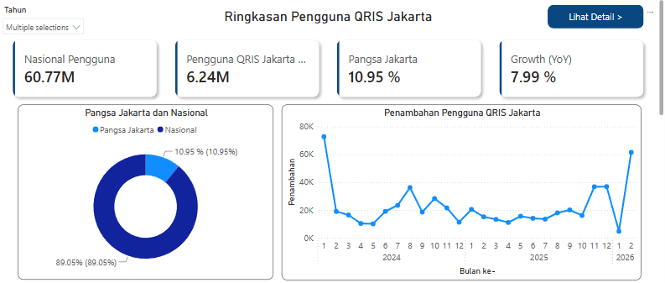
Gambar 3.24 Tampilan tabel informasi Indeks Smart City yang diperbarui (contoh: Tabel informasi Index Smart City kategori Kesehatan)
- Section Ringkasan QRIS Wilayah
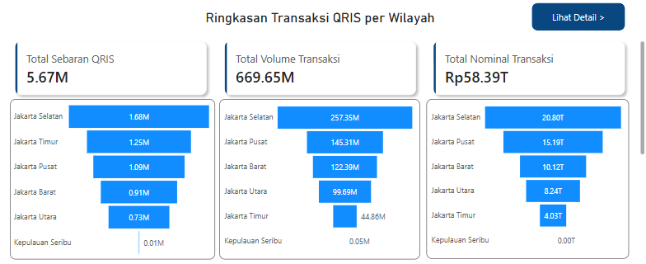
Gambar 3.25 Section Ringkasan Transaksi QRIS Wilayah
Section ini menampilkan cuplikan angka dan grafik funnel yang berisi data total sebaran QRIS, volume transaksi, nominal transaksi, dan jumlah masing-masing data berdasarkan wilayah. Data di section ini dapat diperbarui melalui filter tahun yang diterapkan. Terdapat tombol "Lihat Detail" yang jika diklik, akan langsung mengarahkan pengguna ke submenu QRIS Wilayah.
💡 TIPS: Untuk menampilkan informasi lengkap berupa tooltip, Anda perlu mengarahkan kursor ke area card/chart yang ingin Anda tampilkan informasinya
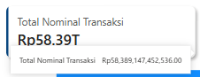
Gambar 3.26 Tampilan tooltip informasi total nominal transaksi QRIS
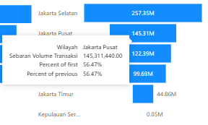
Gambar 3.27 Tampilan tooltip informasi sebaran volume transaksi (contoh: tooltip informasi sebaran volume transaksi di Jakarta Pusat)
ℹ INFORMASI: Apabila Anda klik salah satu data pada chart, maka data di chart lain akan diperbarui menyesuaikan kategori yang dipilih
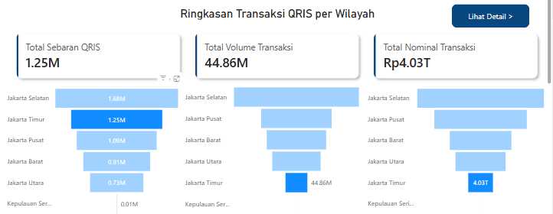
Gambar 3.28 Tampilan section Ringkasan Transaksi QRIS per Wilayah berdasarkan kategori yang dipilih (contoh: Ringkasan Transaksi QRIS di wilayah Jakarta Timur)
- Section Ringkasan QRIS Jenis
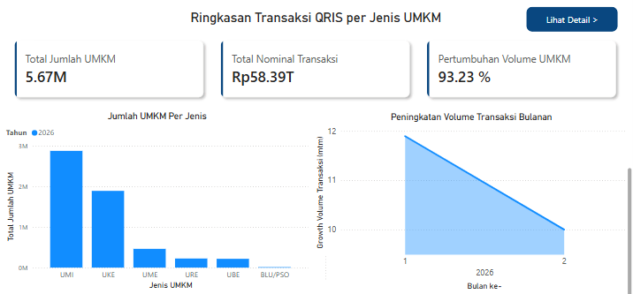
Gambar 3.29 Section Ringkasan Transaksi QRIS Jenis
Section ini menampilkan cuplikan angka dan grafik yang berisi data total jumlah UMKM, nominal transaksi, pertumbuhan volume, jumlah UMKM per jenis, dan tren peningkatan transaksi bulanan. Data di section ini dapat diperbarui melalui filter tahun yang diterapkan. Terdapat tombol "Lihat Detail" yang jika diklik, akan langsung mengarahkan pengguna ke submenu QRIS Jenis.
💡 TIPS: Untuk menampilkan informasi lengkap berupa tooltip, Anda perlu mengarahkan kursor ke area card/chart yang ingin Anda tampilkan informasinya
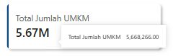
Gambar 3.30 Tampilan tooltip informasi pada card (contoh: tooltip informasi total jumlah UMKM di Jakarta)
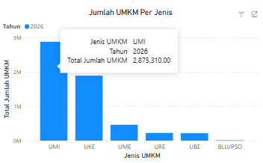
Gambar 3.31 Tampilan tooltip informasi pada chart (contoh: tooltip informasi jenis dan jumlah UMKM)
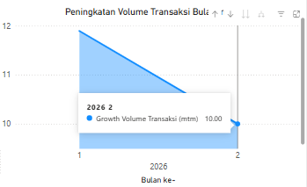
Gambar 3.32 Tampilan tooltip informasi pada chart (contoh: tooltip informasi Growth Volume Transaksi UMKM Bulanan)
ℹ INFORMASI: Apabila Anda klik salah satu data pada chart, maka data di card dan chart lain akan diperbarui menyesuaikan kategori yang dipilih
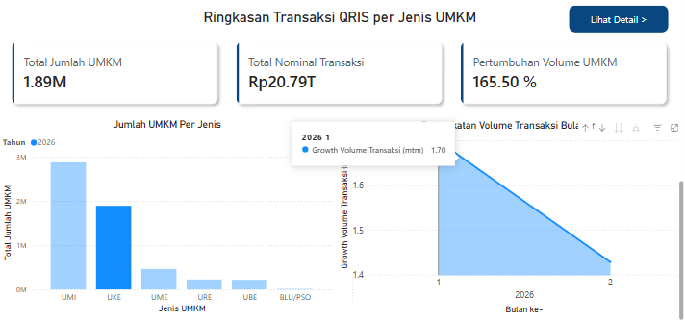
Gambar 3.33 Tampilan section Ringkasan Transaksi QRIS per Jenis UMKM berdasarkan kategori yang dipilih (contoh: Ringkasan Transaksi QRIS UMKM UKE)
ℹ INFORMASI: Apabila filter Tahun dipilih lebih dari satu (multiple select), maka akan ada penyesuaian tampilan chart
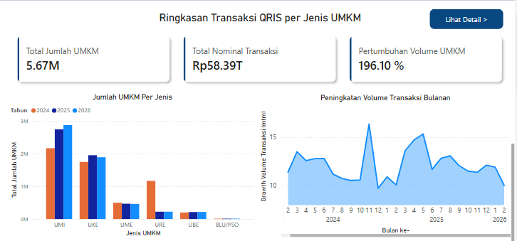
Gambar 3.34 Tampilan tabel informasi Indeks Smart City yang diperbarui (contoh: Tabel informasi Index Smart City kategori Kesehatan)
- Section Ringkasan QRIS PJP
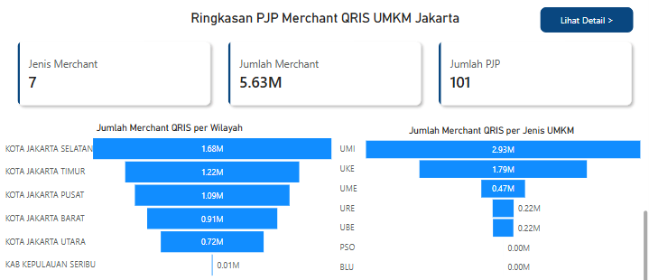
Gambar 3.35 Section Ringkasan Transaksi QRIS PJP
Section ini menampilkan cuplikan angka dan grafik yang berisi data total jenis dan jumlah merchant, jumlah PJP, grafik jumlah merchant QRIS per wilayah dan per jenis UMKM. Data di section ini berbeda dengan sebelumnya karena tidak dapat diperbarui melalui filter tahun yang diterapkan. Terdapat tombol "Lihat Detail" yang jika diklik, akan langsung mengarahkan pengguna ke submenu QRIS PJP.
💡 TIPS: Untuk menampilkan informasi lengkap berupa tooltip, Anda perlu mengarahkan kursor ke area card/chart yang ingin Anda tampilkan informasinya
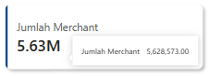
Gambar 3.36 Tampilan tooltip informasi pada card (contoh: tooltip informasi total jumlah merchant QRIS di Jakarta)
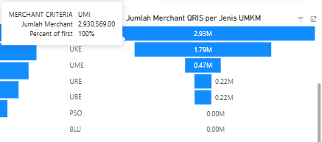
Gambar 3.37 Tampilan tooltip informasi pada chart (contoh: tooltip informasi jumlah merchant QRIS UMKM UMI)
ℹ INFORMASI: Apabila Anda klik salah satu data pada chart, maka data di card dan chart lain akan diperbarui menyesuaikan kategori yang dipilih
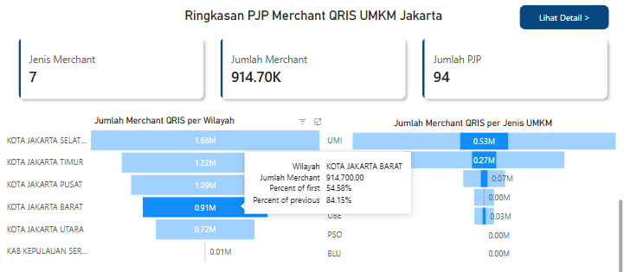
Gambar 3.38 Tampilan section Ringkasan PJP Merchant QRIS UMKM berdasarkan kategori yang dipilih (contoh: Ringkasan PJP Merchant QRIS UMKM di Jakarta Barat)

Sub Menu QRIS Pengguna
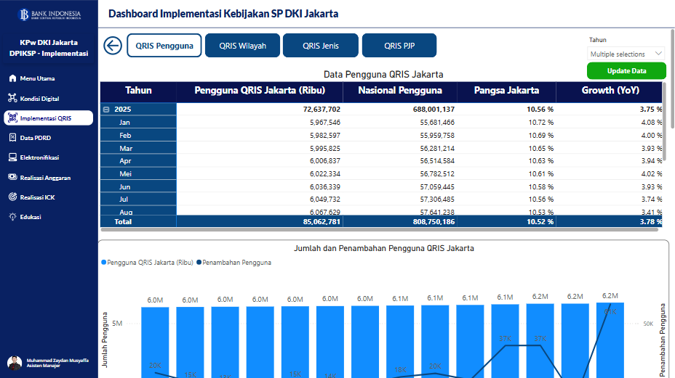
Gambar 3.39 Tampilan Sub-Menu QRIS Pengguna
Submenu ini berfokus pada pelacakan pertumbuhan kuantitas dan pangsa pasar pengguna (user) QRIS di wilayah DKI Jakarta.
ℹ INFORMASI: Apabila Anda klik salah satu data pada chart, maka data di card dan chart lain akan diperbarui menyesuaikan kategori yang dipilih
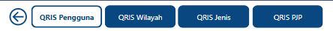
Gambar 3.40 Tombol menuju akses menu lain pada sub-Menu QRIS Pengguna
💡 TIPS: Untuk menampilkan informasi tiap grafik dan card secara mendetail per tahun, Anda dapat menyesuaikan filter tahun di bagian header tampilan
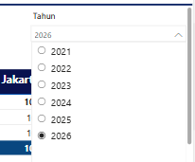
Gambar 3.41 Tampilan filter tahun pada sub-Menu QRIS Pengguna
Di dalam submenu QRIS Pengguna terdapat beberapa komponen visual diantaranya:
- Tabel Data Pengguna QRIS
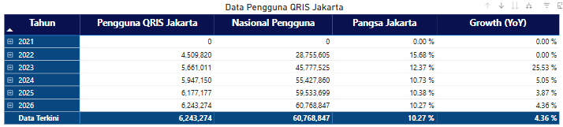
Gambar 3.42 Tabel data jumlah pengguna QRIS
Menampilkan basis data tabular mengenai jumlah total pengguna QRIS di Jakarta dan tingkat nasional serta pangsa dan pertumbuhan pengguna secara berkala dari tahun 2021 hingga 2026.
💡 TIPS: Untuk menampilkan informasi data mendetail per bulan, Anda dapat klik tanda (+) dari setiap baris data pada kolom Tahun
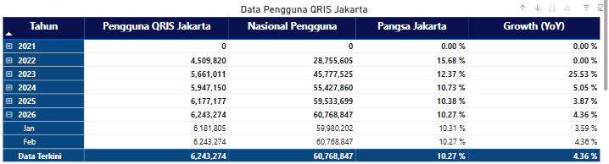
Gambar 3.43 Tabel data jumlah pengguna QRIS per bulan
- Line Column Chart (Jumlah & Penambahan Pengguna)
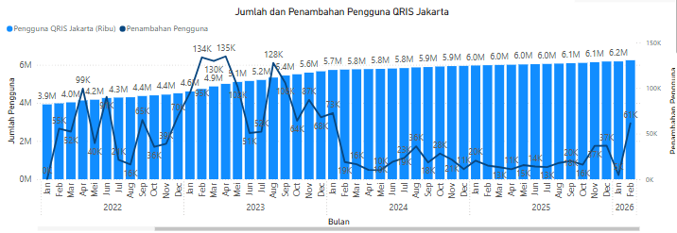
Gambar 3.44 Grafik jumlah dan tren penambahan pengguna QRIS
Grafik kombinasi di mana batang (column) menunjukkan akumulasi total pengguna, sedangkan garis (line) menunjukkan laju penambahan (growth) pengguna baru di Jakarta pada tiap bulan.
- 100% Area Chart (Perbandingan Pangsa Pengguna Jakarta dengan Nasional)
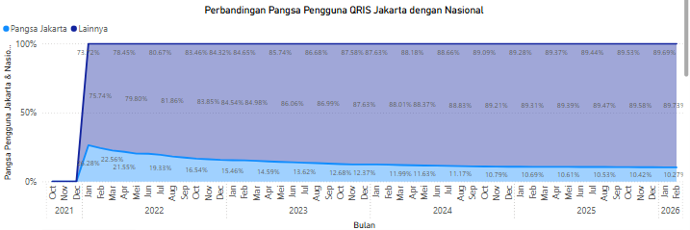
Gambar 3.45 Grafik perbandingan pangsa pengguna QRIS Jakarta dengan Nasional
Tampilan ini memberikan visualisasi area bertumpuk untuk membandingkan secara proporsional seberapa besar kontribusi atau pangsa pasar (market share) jumlah pengguna QRIS DKI Jakarta terhadap pencapaian nasional.
- Stacked Line Chart (Perbandingan Pangsa Pengguna Jakarta dengan Nasional)
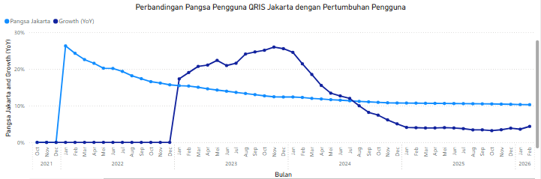
Gambar 3.46 Grafik perbandingan pangsa pengguna QRIS Jakarta dengan pertumbuhan pengguna
Tampilan ini menampilkan visualisasi dua line chart untuk membandingkan secara proporsional seberapa besar pangsa pengguna terhadap pertumbuhan pengguna QRIS di Jakarta.
💡 TIPS: Untuk menampilkan informasi lengkap berupa tooltip, Anda perlu mengarahkan kursor ke area chart yang ingin Anda tampilkan informasinya
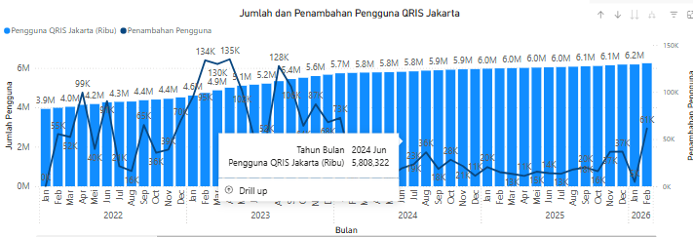
Gambar 3.47 Tampilan tooltip informasi jumlah pengguna QRIS di Jakarta (contoh: tooltip informasi pengguna QRIS di Jakarta pada Juni 2024)
ℹ INFORMASI: Apabila Anda klik salah satu data pada chart, maka data di card dan chart lain akan diperbarui menyesuaikan kategori yang dipilih
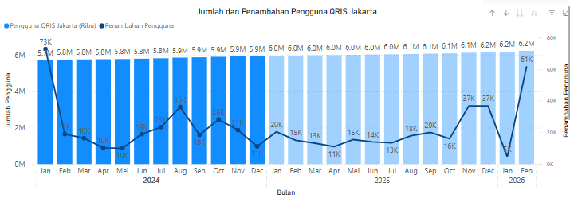
Gambar 3.48 Tampilan chart yang kategorinya dipilih (contoh: grafik jumlah dan penambahan pengguna QRIS tahun 2024)
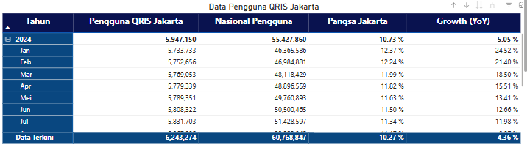
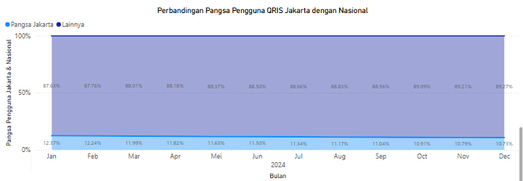
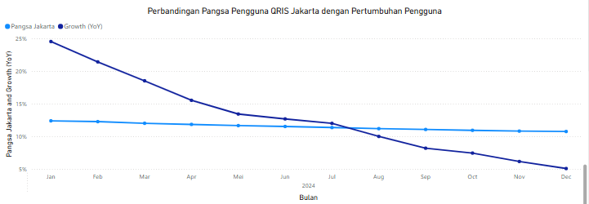
Gambar 3.49 Tampilan tabel dan chart yang diperbarui menyesuaikan kategori yang dipilih (contoh: grafik dan tabel data pengguna QRIS tahun 2024)
💡 TIPS: Untuk menampilkan data yang spesifik diantara dua chart, Anda perlu klik kategori data yang ingin Anda tampilkan informasinya
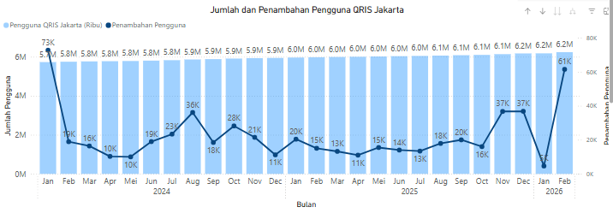
Gambar 3.50 Tampilan visual spesifik antara dua chart (contoh: grafik penambahan pengguna QRIS di Jakarta)

Sub Menu QRIS Wilayah
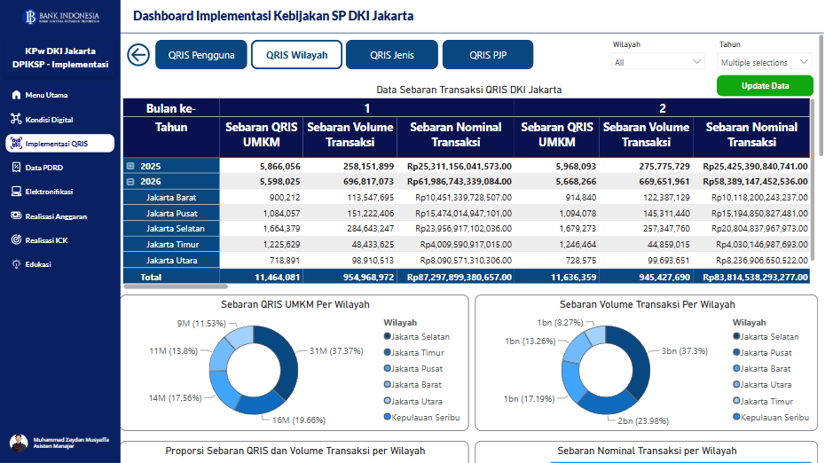
Gambar 3.51 Tampilan Sub-Menu QRIS Wilayah
Submenu ini berfokus pada visualisasi data sebaran QRIS, volume, dan nominal transaksi QRIS UMKM.
ℹ INFORMASI: Apabila Anda klik salah satu data pada chart, maka data di card dan chart lain akan diperbarui menyesuaikan kategori yang dipilih
Gambar 3.52 Tombol menuju akses menu lain pada sub-Menu QRIS Wilayah
💡 TIPS: Untuk menampilkan informasi tiap grafik dan card secara mendetail per tahun dan per jenis UMKM, Anda dapat menyesuaikan filter tahun di bagian header tampilan
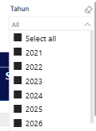
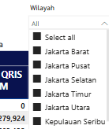
Gambar 3.53 Tampilan filter tahun dan wilayah pada sub-Menu QRIS Wilayah
Di dalam submenu QRIS Wilayah terdapat beberapa komponen visual diantaranya:
- Tabel Data Sebaran Transaksi QRIS di Jakarta
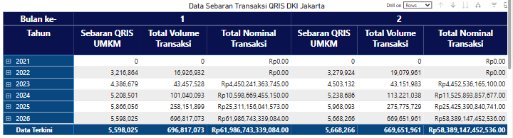
Gambar 3.54 Tabel data sebaran, volume, dan nominal transaksi QRIS
Menampilkan basis data tabular mengenai jumlah total sebaran QRIS, nominal, dan volume transaksi di Jakarta per bulan secara berkala dari tahun 2021 hingga 2026.
💡 TIPS: Untuk menampilkan informasi data mendetail per bulan, Anda dapat klik tanda (+) dari setiap baris data pada kolom Tahun
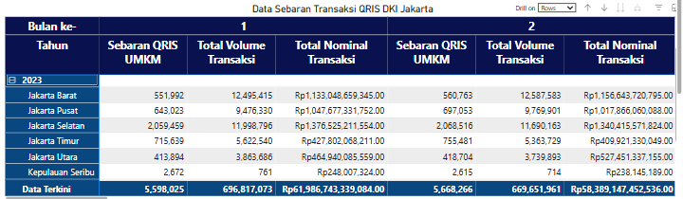
Gambar 3.55 Tabel data sebaran, volume, dan nominal transaksi QRIS tiap wilayah per bulan dan tahun
- Donut Chart (Sebaran QRIS UMKM Per Wilayah)
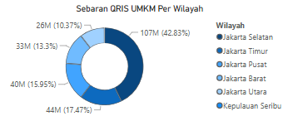
Gambar 3.56 Grafik jumlah dan tren penambahan pengguna QRIS
Tampilan ini menyajikan visualisasi proporsi wilayah di Jakarta yang menunjukkan kontribusi persentase jumlah merchant UMKM yang telah mengadopsi QRIS di masing-masing wilayah.
- Donut Chart (Sebaran Volume Transaksi Per Wilayah)
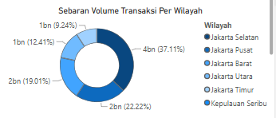
Gambar 3.57 Grafik perbandingan pangsa pengguna QRIS Jakarta dengan Nasional
Tampilan ini memberikan visualisasi proporsi wilayah di Jakarta yang paling aktif melakukan transaksi berdasarkan jumlah (frekuensi) transaksi menggunakan QRIS.
- Column Line Chart (Proporsi Sebaran QRIS dan Volume Transaksi per Wilayah)
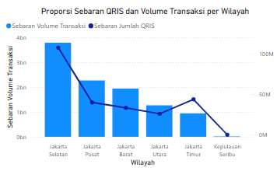
Gambar 3.58 Grafik perbandingan pangsa pengguna QRIS Jakarta dengan pertumbuhan pengguna
Grafik kombinasi untuk memberikan visualisasi korelasi antara ketersediaan infrastruktur QRIS (garis) dan produktivitas jumlah transaksi (kolom) di tiap wilayah.
- Funnel Chart (Sebaran Nominal Transaksi per Wilayah)
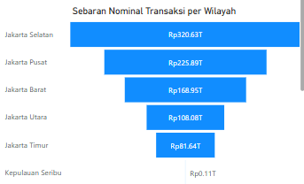
Gambar 3.59 Grafik perbandingan pangsa pengguna QRIS Jakarta dengan pertumbuhan pengguna
Tampilan visualisasi berbentuk corong yang mengurutkan wilayah dengan nominal transaksi QRIS terbesar hingga terkecil.
💡 TIPS: Untuk menampilkan informasi lengkap berupa tooltip, Anda perlu mengarahkan kursor ke area card yang ingin Anda tampilkan informasinya
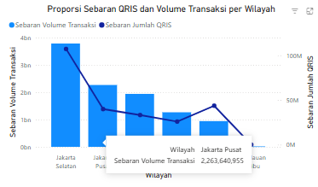

ℹ INFORMASI: Apabila Anda klik salah satu data pada chart, maka data di card dan chart lain akan diperbarui menyesuaikan kategori yang dipilih
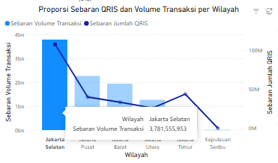

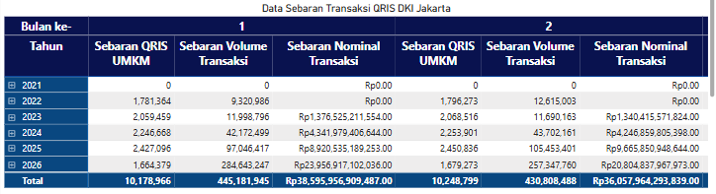
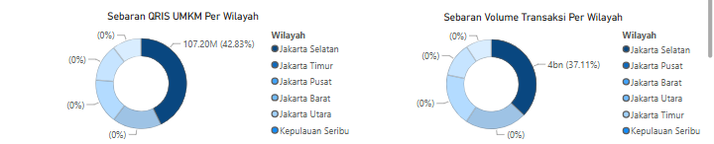
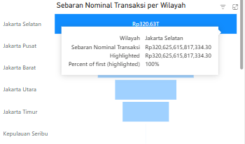
💡 TIPS: Untuk menampilkan data yang spesifik diantara dua chart, Anda perlu klik kategori data yang ingin Anda tampilkan informasinya
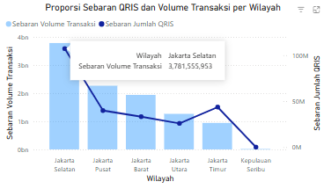

Sub Menu QRIS Jenis
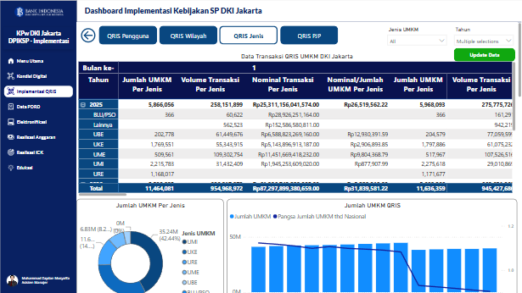
Submenu ini berfokus pada visualisasi data sebaran QRIS, volume, dan nominal transaksi QRIS per Jenis UMKM.
ℹ INFORMASI: Apabila Anda klik salah satu data pada chart, maka data di card dan chart lain akan diperbarui menyesuaikan kategori yang dipilih

💡 TIPS: Untuk menampilkan informasi tiap grafik dan card secara mendetail per tahun dan per jenis UMKM, Anda dapat menyesuaikan filter tahun di bagian header tampilan
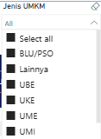 | 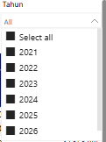
Di dalam submenu QRIS Jenis terdapat beberapa komponen visual diantaranya:
- Tabel Data Sebaran Transaksi QRIS di Jakarta
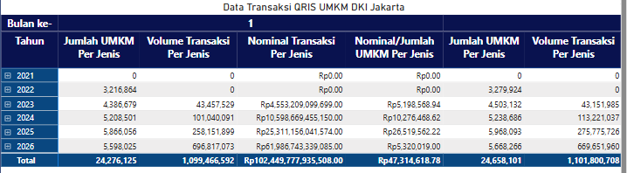
Menyajikan rincian data transaksi bulanan yang diperinci berdasarkan skala/jenis UMKM (misal: Usaha Mikro [UMI], Usaha Kecil [UKE], Usaha Menengah [UME]) dan dikelompokkan per Tahun.
💡 TIPS: Untuk menampilkan informasi data mendetail per bulan, Anda dapat klik tanda (+) dari setiap baris data pada kolom Tahun
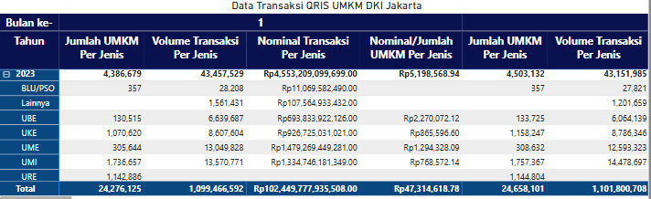
- Donut Chart (Jumlah, Volume, dan Nominal Transaksi QRIS per Jenis UMKM)
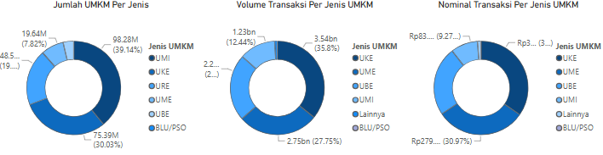
Grafik ini masing-masing mengukur proporsi jenis UMKM berdasarkan: jumlah merchant, volume transaksi, dan nominal transaksi.
- Line Chart Rasio Merchant terhadap Pengguna
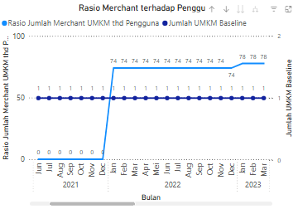
Grafik garis untuk memantau perbandingan antara jumlah merchant yang menyediakan layanan dengan jumlah pengguna aktif.
- Column Line Chart (Jumlah UMKM dan Pangsa Terhadap Nasional)
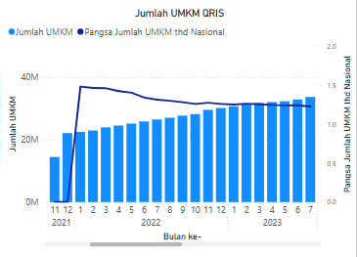
Tampilan ini menyajikan perbandingan antara total kuantitas merchant UMKM di Jakarta (batang) dengan pangsa terhadap total UMKM nasional (garis).
- Stacked Column Chart Jumlah UMKM per Jenis
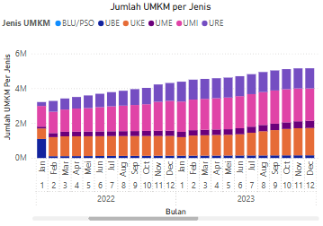
Tampilan grafik batang bertumpuk untuk menyajikan komposisi struktur jenis usaha UMKM di wilayah DKI Jakarta per bulan dan tahunnya.
- Line Column (Growth per Volume Transaksi)
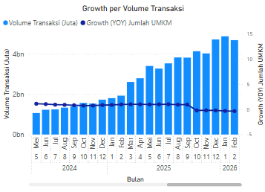
Tampilan ini menyajikan analisis pertumbuhan volume transaksi yang dibandingkan dengan pertumbuhan jumlah UMKM di Jakarta per bulan dan tahunnya.
- Stacked Column Chart Pangsa Volume Transaksi per Jenis UMKM
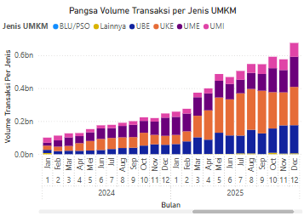
Tampilan ini menyajikan komposisi volume transaksi masing-masing jenis UMKM di Jakarta per bulan dan per tahunnya.
- Line Chart Nominal Transaksi per Jenis UMKM
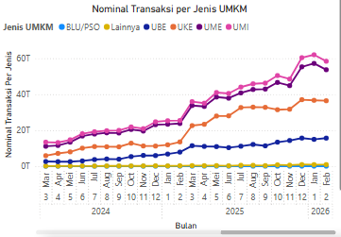
Tampilan grafik garis bertumpuk untuk menyajikan jumlah nominal transaksi per jenis UMKM di Jakarta per bulan dan tahunnya.
- Line Chart (Pertumbuhan Volume per Jenis UMKM)
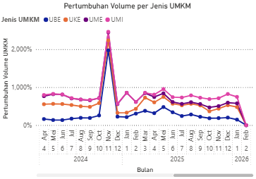
Tampilan ini menyajikan grafik pertumbuhan volume per jenis UMKM di Jakarta per bulan dan tahunnya.
- Stacked Area Line Chart Rasio Volume Transaksi Off-us dan On-us
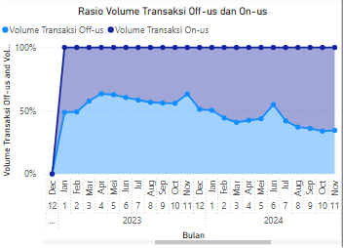
Tampilan ini menyajikan grafik perbandingan rasio volume transaksi QRIS pada UMKM Off-us dan On-us di Jakarta per bulan dan per tahunnya.
💡 TIPS: Untuk menampilkan informasi lengkap berupa tooltip, Anda perlu mengarahkan kursor ke area card yang ingin Anda tampilkan informasinya
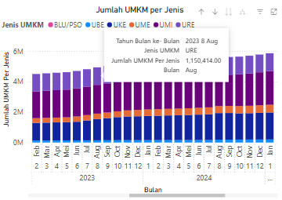

ℹ INFORMASI: Apabila Anda klik salah satu data pada chart, maka data di card dan chart lain akan diperbarui menyesuaikan kategori yang dipilih
contoh: Kategori UMKM UMI
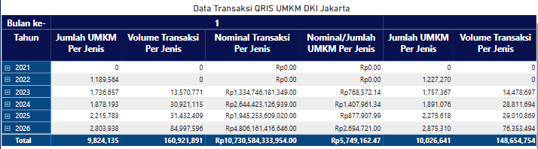
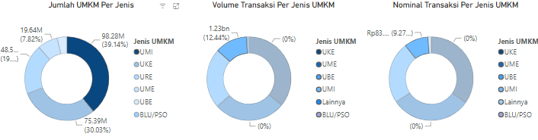
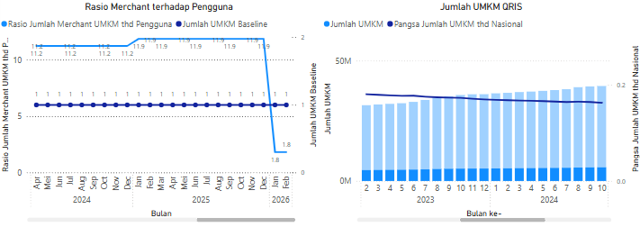
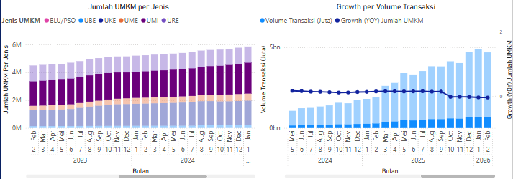
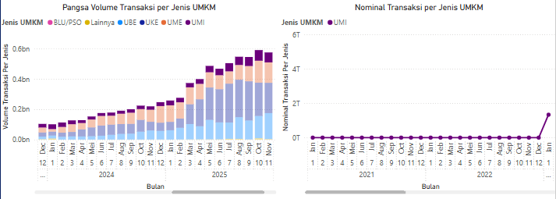
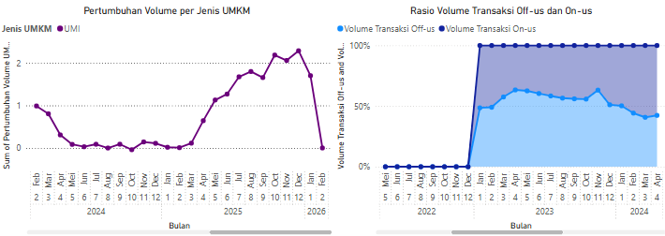
💡 TIPS: Untuk menampilkan data yang spesifik diantara dua chart, Anda perlu klik kategori data yang ingin Anda tampilkan informasinya
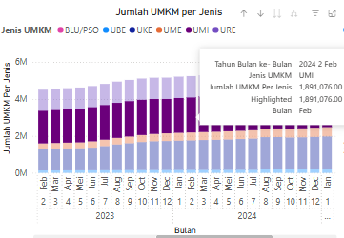

Sub Menu QRIS PJP
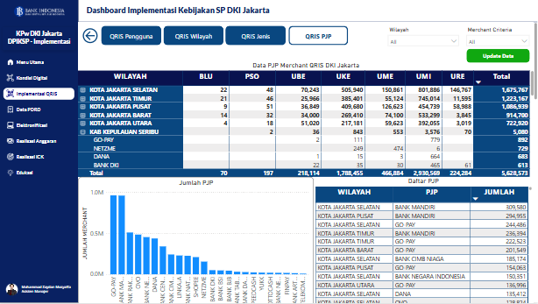
Submenu ini berfokus pada visualisasi data sebaran penyedia jasa pembayaran (PJP) untuk transaksi menggunakan QRIS bagi merchant UMKM.
ℹ INFORMASI: Apabila Anda klik salah satu data pada chart, maka data di card dan chart lain akan diperbarui menyesuaikan kategori yang dipilih

💡 TIPS: Untuk menampilkan informasi tiap grafik dan card secara mendetail per tahun dan per jenis UMKM, Anda dapat menyesuaikan filter tahun di bagian header tampilan
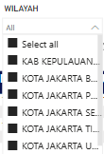 | 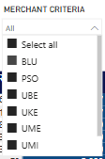

Di dalam submenu QRIS Wilayah terdapat beberapa komponen visual diantaranya:
- Tabel Data PJP Merchant QRIS DKI Jakarta
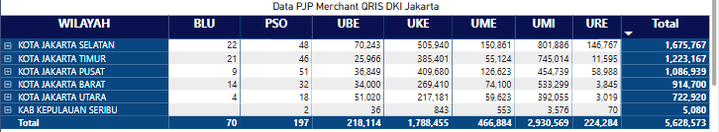
Gambar 3.54 Tabel data sebaran, volume, dan nominal transaksi QRIS
Menampilkan basis data tabular mengenai jumlah total PJP transaksi QRIS di Jakarta per Wilayah dan jenis UMKM.
💡 TIPS: Untuk menampilkan informasi data mendetail per wilayah, Anda dapat klik tanda (+) dari setiap baris data pada kolom Wilayah
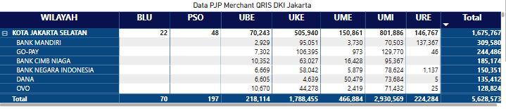
- Column Chart (Jumlah Merchant PJP)
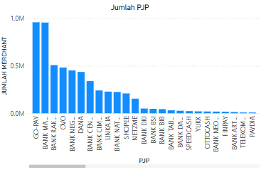
Tampilan ini menyajikan visualisasi jumlah merchant UMKM berdasarkan PJP yang menyediakan transaksi menggunakan QRIS.
- Tabel Daftar PJP
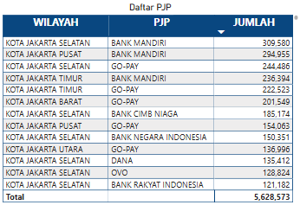
Tampilan ini menampilkan data jumlah PJP yang menyediakan transaksi QRIS bagi merchant UMKM per wilayah di Jakarta
- Column Chart (Jumlah Merchant per Wilayah)
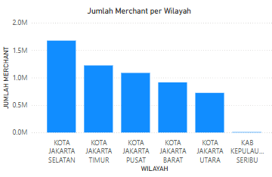
Grafik ini menyajikan jumlah merchant UMKM yang melakukan pembayaran menggunakan QRIS per Wilayah di Jakarta
- Tabel Jumlah Pengguna PJP tiap Jenis Merchant
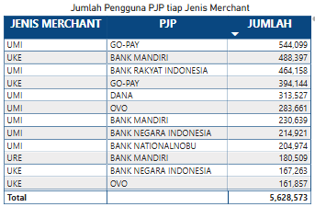
Tabel ini menyajikan data jumlah pengguna PJP yang menyediakan transaksi melalui QRIS untuk tiap jenis Merchant UMKM di Jakarta.
- Donut Chart (Jumlah Merchant per Jenis)
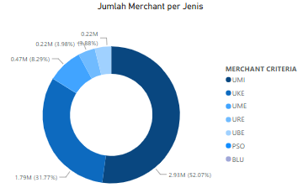
Grafik ini menyajikan proporsi jumlah merchant per jenis UMKM yang melakukan pembayaran menggunakan QRIS di Jakarta
- Tabel Jumlah Merchant per Wilayah
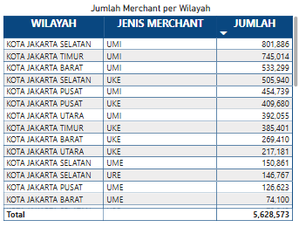
Tabel ini menyajikan data jumlah merchant yang menyediakan transaksi melalui QRIS per jenis UMKM dan per Wilayah di Jakarta.
💡 TIPS: Untuk menampilkan informasi lengkap berupa tooltip, Anda perlu mengarahkan kursor ke area card yang ingin Anda tampilkan informasinya
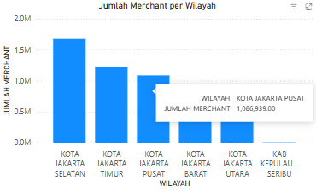
ℹ INFORMASI: Apabila Anda klik salah satu data pada chart, maka data di card dan chart lain akan diperbarui menyesuaikan kategori yang dipilih
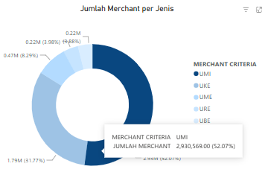

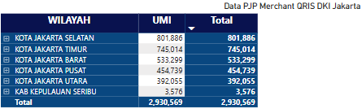
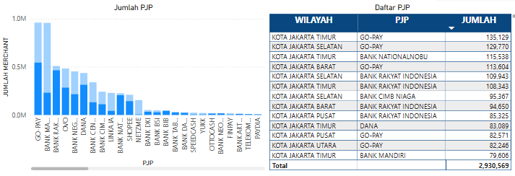
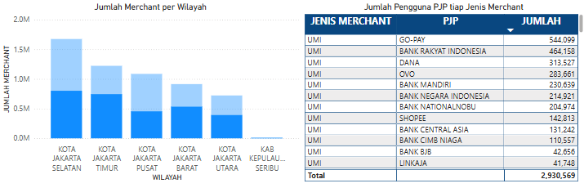
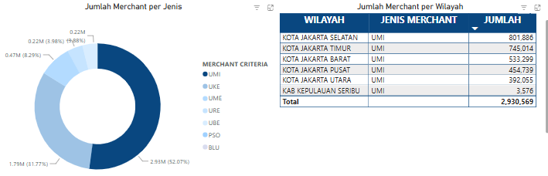

3.4 PDRD

Halaman "Data PDRD" pada Dashboard Implementasi Kebijakan SP DKI Jakarta ini menyajikan visualisasi data realisasi capaian makro untuk dua komponen utama pendapatan asli daerah, yaitu Pajak Daerah dan Retribusi Daerah. Secara umum, dashboard ini berfokus pada dua metrik utama: Nilai Nominal (Rupiah) dan Volume/Frekuensi Transaksi, yang kemudian diperdalam melalui perbandingan proporsi kontribusi di bagian bawah.
- Sub Menu Overview
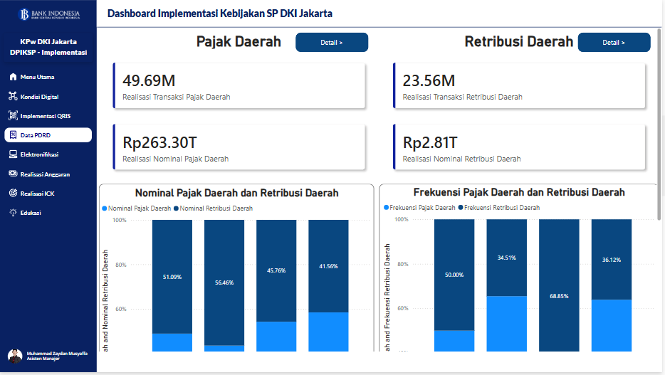
Halaman ini dirancang khusus untuk memberikan pantauan komprehensif terkait realisasi pendapatan dari sektor Pajak Daerah dan Retribusi Daerah di wilayah DKI Jakarta, baik dari segi nominal (nilai uang) maupun frekuensi transaksi.
Tampilan layar terbagi menjadi empat area utama:

1. Panel Navigasi (Sisi Kiri)
Panel ini berfungsi sebagai menu utama untuk berpindah antar halaman dashboard.
- Halaman yang sedang aktif ditandai dengan sorotan warna putih, yaitu Data PDRD.
- Anda dapat mengklik menu lain (seperti Implementasi QRIS, Elektronifikasi, atau Edukasi) untuk mengeksplorasi indikator ekonomi digital dan kinerja lainnya di Jakarta.

2. Tombol Filter Cepat (Kanan Atas)
Terdapat dua tombol interaktif: Pajak Daerah dan Retribusi Daerah.
- Fungsi: Tombol ini berfungsi sebagai slicer atau filter. Dengan mengklik salah satu tombol, seluruh angka pada kartu (KPI) dan grafik di bawahnya akan secara otomatis menyesuaikan untuk hanya menampilkan data spesifik dari sektor yang dipilih.

3. Kartu Ringkasan / KPI Cards (Tengah)
Bagian ini menyajikan angka Executive Summary dari total pencapaian. Terbagi menjadi dua kolom utama:
- Kolom Kiri (Pajak Daerah): Menampilkan total Realisasi Nominal (pendapatan uang) dan Realisasi Transaksi khusus untuk Pajak Daerah.
- Kolom Kanan (Retribusi Daerah): Menampilkan total Realisasi Nominal dan Realisasi Transaksi khusus untuk Retribusi Daerah.
- Catatan: Angka disajikan dalam format singkatan (T = Triliun, M = Miliar/Juta) agar mudah dibaca sekilas.

4. Grafik Analisis Komparasi (Bawah)
Menyajikan dua grafik batang (stacked bar chart) untuk membandingkan proporsi Pajak vs Retribusi berdasarkan klasifikasi metode pembayaran (seperti Total, Digital, Nontunai, Nondigital).
- Grafik Kiri (Nominal): Menganalisis perbandingan berdasarkan besaran nilai uang yang terkumpul pada masing-masing metode pembayaran.
- Grafik Kanan (Frekuensi): Menganalisis perbandingan berdasarkan seberapa sering transaksi terjadi (jumlah transaksi) pada masing-masing metode.
- Fitur Interaktif (Hover): Arahkan kursor (hover) pada bagian batang grafik yang berwarna untuk melihat tooltip berisi angka pasti atau persentase spesifik dari kategori tersebut.

- Card Ringkasan Pajak Daerah dan Retribusi Daerah
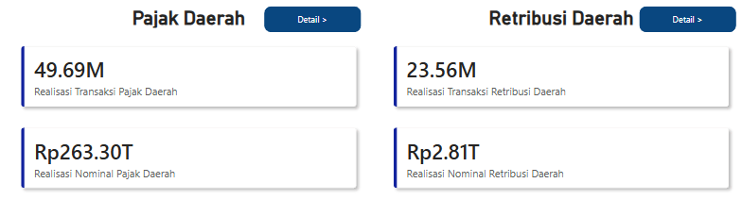
Bagian ini menampilkan kartu indikator kinerja utama (KPI Cards) yang berfungsi untuk memberikan ringkasan cepat mengenai total pencapaian dari Pajak Daerah dan Retribusi Daerah. Angka disajikan dengan singkatan untuk memudahkan pembacaan (contoh: T untuk Triliun, M untuk Miliar/Juta).
Informasi dibagi menjadi dua kategori utama:
- Pajak Daerah
  - Realisasi Nominal Pajak Daerah: Menampilkan total nilai uang (pendapatan) yang telah berhasil direalisasikan atau dikumpulkan dari sektor pajak (pada gambar: Rp263.30T).
  - Realisasi Transaksi Pajak Daerah: Menampilkan nilai yang merepresentasikan realisasi dari sisi transaksi pada sektor pajak (pada gambar: Rp49.69M).
- Retribusi Daerah
  - Realisasi Nominal Retribusi Daerah: Menampilkan total nilai uang (pendapatan) yang telah berhasil direalisasikan dari sektor retribusi (pada gambar: Rp2.81T).
  - Realisasi Transaksi Retribusi Daerah: Menampilkan nilai yang merepresentasikan realisasi dari sisi transaksi pada sektor retribusi (pada gambar: Rp23.56M).
💡 TIPS: Untuk menampilkan informasi lengkap berupa tooltip, Anda perlu mengarahkan kursor ke area card yang ingin Anda tampilkan informasinya
- Chart Nominal dan Frekuensi
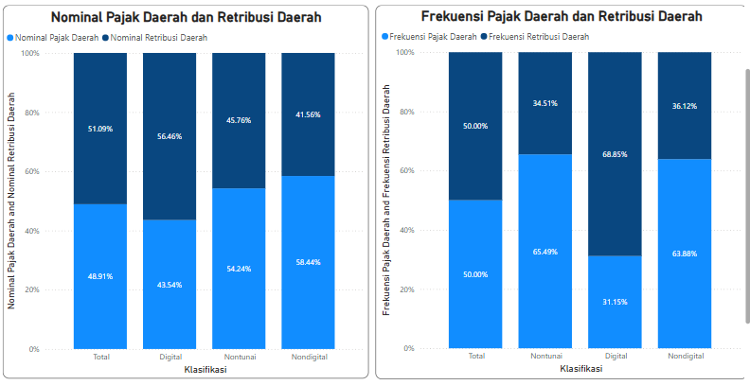
Gambar ini menampilkan dua grafik batang yang membandingkan proporsi Pajak Daerah dan Retribusi Daerah berdasarkan empat kategori transaksi: Total, Digital, Nontunai, dan Nondigital.
- Grafik Kiri (Berdasarkan Nominal): Mengukur perbandingan berdasarkan besaran nilai uang. Secara total, nilai Retribusi Daerah (biru tua) sedikit lebih unggul (51,09%). Namun, Pajak Daerah (biru muda) menyumbang nilai nominal tertinggi pada transaksi Nontunai dan Nondigital.
- Grafik Kanan (Berdasarkan Frekuensi): Mengukur perbandingan berdasarkan jumlah transaksi. Secara keseluruhan, frekuensi transaksi keduanya seimbang (50:50). Transaksi Digital lebih sering terjadi pada Retribusi Daerah (biru muda), sedangkan transaksi Nontunai dan Nondigital didominasi oleh Pajak Daerah (biru tua).
💡 TIPS: Untuk menampilkan informasi lengkap berupa tooltip, Anda perlu mengarahkan kursor ke area chart yang ingin Anda tampilkan informasinya

Untuk mengakses sub-menu lainnya agar melihat data secara detail, Anda dapat mengaksesnya dengan klik button “Detail”
- Sub Menu Pajak Daerah
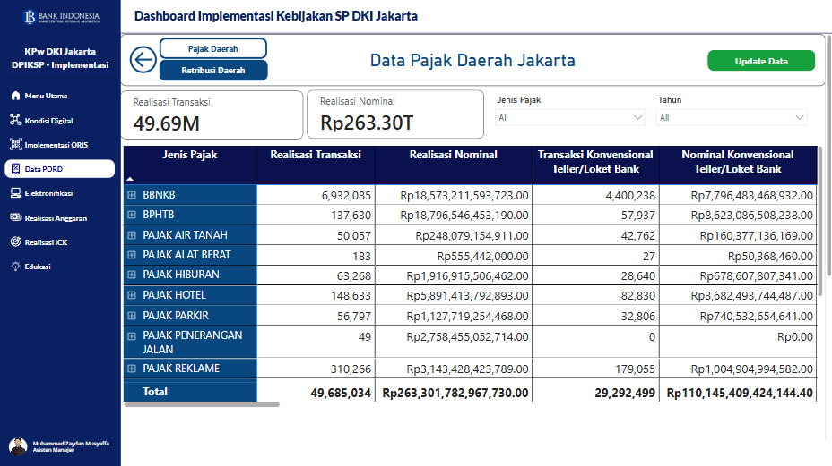
Halaman ini menyajikan analisis mendalam mengenai performa penerimaan Pajak Daerah. Anda dapat melihat rincian realisasi pendapatan dan volume transaksi berdasarkan jenis pajak serta saluran pembayarannya.
Berikut adalah rincian fungsionalitas dari setiap bagian pada layar:

1. Kontrol Tampilan & Filter (Bagian Atas)
Gunakan area ini untuk mengatur cakupan data yang ingin Anda analisis:
- Tombol Navigasi Utama: Tombol Pajak Daerah (saat ini aktif) dan Retribusi Daerah berfungsi untuk beralih antara dua sektor penerimaan utama.
- Slicer Tahun & Jenis Pajak: Menu dropdown di sudut kanan atas memungkinkan Anda menyaring data berdasarkan tahun spesifik atau jenis pajak tertentu. Saat ini, filter diatur ke "All" (menampilkan seluruh data).

2. Kartu Ringkasan / KPI (Kiri Atas)
Memberikan potret instan mengenai total performa Pajak Daerah sesuai dengan filter yang sedang aktif:
- Realisasi Transaksi: Total jumlah transaksi yang terjadi (contoh: 49.69 Juta transaksi).
- Realisasi Nominal: Total besaran nilai uang yang terkumpul (contoh: Rp263.30 Triliun).

3. Tabel Matriks Rincian Data (Tengah)
Tabel ini membedah data secara granular berdasarkan setiap jenis pajak (seperti Pajak Air Tanah, Pajak Parkir, Pajak Hiburan, dll.).
- Fungsi Expand/Collapse (Drill-down): Klik ikon [+] atau [-] di sebelah nama "Jenis Pajak" (misalnya pada baris 'Proporsi') untuk membuka atau menutup rincian sub-kategori di dalamnya.
- Pengurutan Data (Sorting): Anda dapat mengklik judul kolom (seperti Realisasi Nominal atau Realisasi Transaksi) untuk mengurutkan data dari nilai tertinggi ke terendah, atau sebaliknya. Ikon panah (segitiga kecil) pada judul kolom menunjukkan kolom mana yang sedang menjadi dasar pengurutan.
- Menu Visual (Sudut Kanan Atas Tabel): Terdapat ikon untuk mengekspor data, beralih mode fokus, dan fungsi pengaturan tabel lainnya.

4. Grafik Proporsi Saluran Pembayaran (Bagian Bawah)
Area ini membandingkan kontribusi berbagai saluran atau metode pembayaran terhadap total penerimaan pajak, dibagi menjadi dua aspek (Volume Transaksi vs Nominal) dan dua kategori saluran:
- Proporsi Transaksi Konvensional: Menganalisis kinerja pembayaran melalui Teller/Loket Bank. Sisi kiri menunjukkan Volume (jumlah transaksi), sedangkan sisi kanan menunjukkan Nominal (nilai uang).
- Proporsi Transaksi Non-Digital: Menganalisis kinerja pembayaran melalui instrumen non-digital elektronik seperti Agent Bank, ATM, EDC & KKPD Fisik, dan UE Reader. Grafik batang horisontal ini memudahkan Anda melihat saluran mana yang paling dominan digunakan oleh wajib pajak (contoh pada gambar: EDC & KKPD Fisik mendominasi volume dan nominal di kategori ini).

- Filter Jenis Pajak
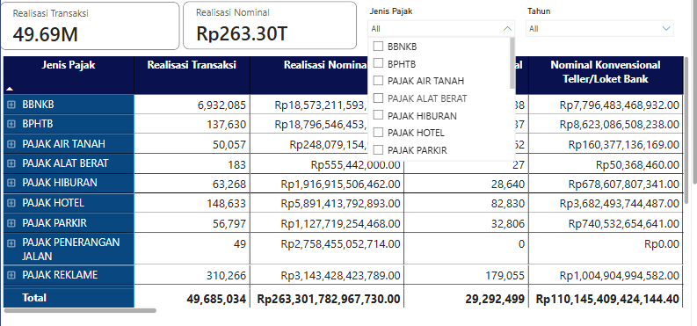
💡 TIPS: Untuk menampilkan informasi berdasarkan Jenis Pajak, Anda perlu klik dropdown pada area dropdown filter Jenis yang ingin Anda tampilkan informasinya

- Filter Tahun
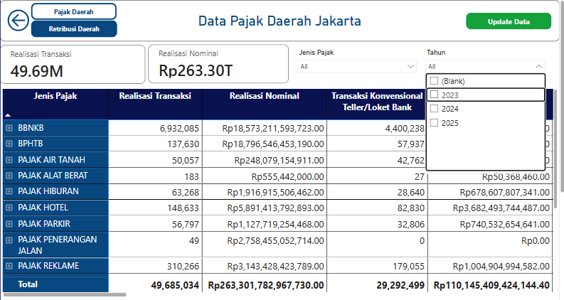
💡 TIPS: Untuk menampilkan informasi berdasarkan tahun, Anda perlu klik dropdown pada area dropdown filter Tahun yang ingin Anda tampilkan informasinya

- Card Realisasi Transaksi dan Realisasi Nominal
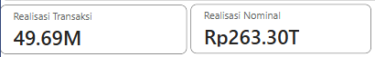
💡 TIPS: Untuk menampilkan informasi lengkap berupa tooltip, Anda perlu mengarahkan kursor ke area card yang ingin Anda tampilkan informasinya

- Tabel Pajak Daerah
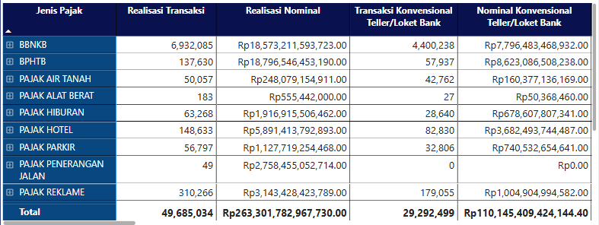
💡 TIPS: Untuk menampilkan informasi lengkap berupa tooltip, Anda perlu mengarahkan kursor ke area card yang ingin Anda tampilkan informasinya

- Chart Pajak Daerah
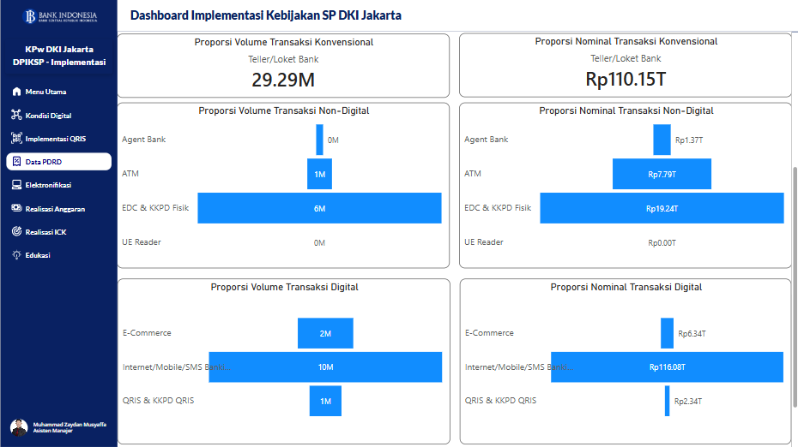
💡 TIPS: Untuk menampilkan informasi lengkap berupa tooltip, Anda perlu mengarahkan kursor ke area card yang ingin Anda tampilkan informasinya

- Sub Menu Retribusi Daerah
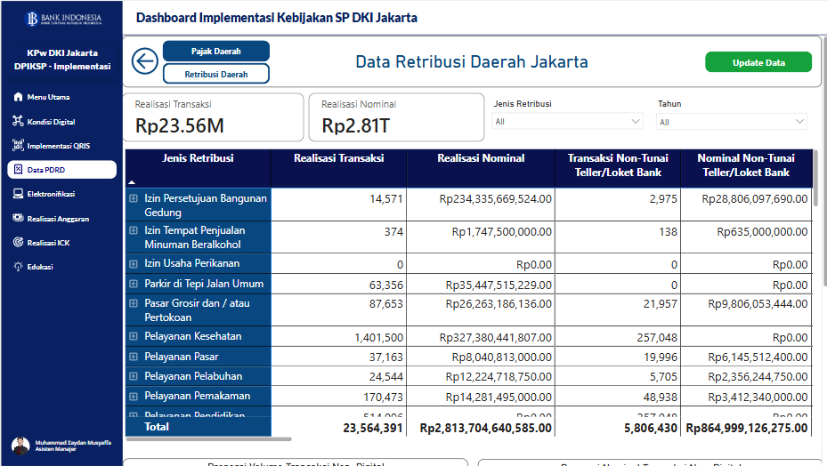
Halaman ini berfungsi untuk memantau dan menganalisis kinerja penerimaan Retribusi Daerah di lingkungan Provinsi DKI Jakarta, baik dari sisi volume transaksi maupun nilai nominal, dengan rincian metode pembayaran (tunai vs non-tunai).
- Filter Jenis Retribusi
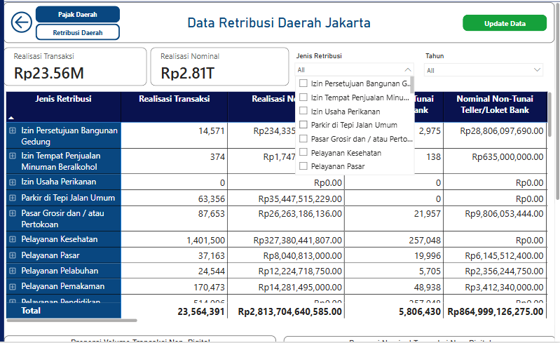
- Filter Tahun
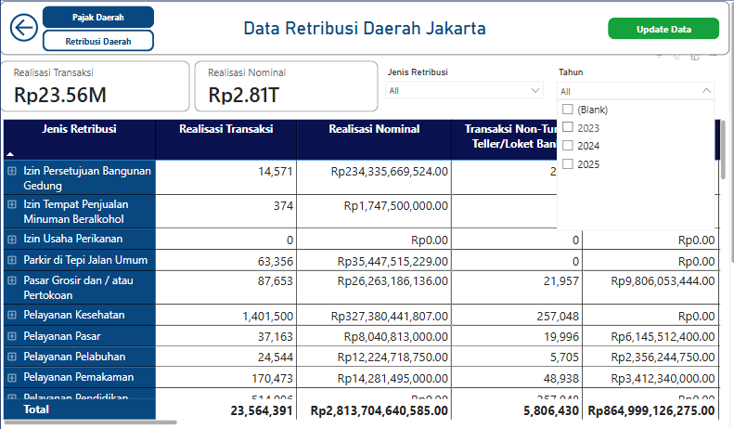
- Card Total Realisasi Transaksi dan Realisasi Nominal Retribusi Daerah
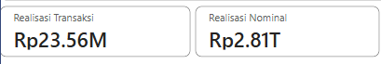
💡 TIPS: Untuk menampilkan informasi lengkap berupa tooltip, Anda perlu mengarahkan kursor ke area card yang ingin Anda tampilkan informasinya
- Tabel Retribusi Daerah
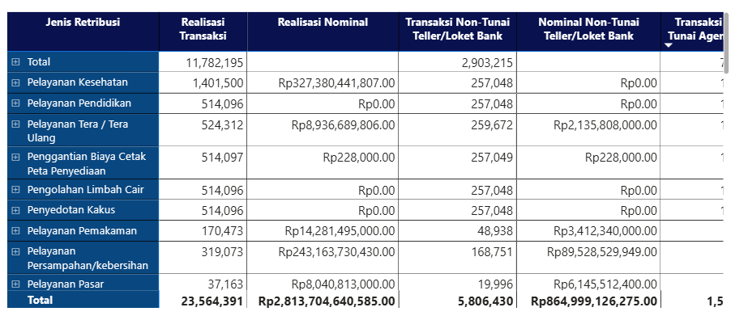
💡 TIPS: Untuk menampilkan informasi lengkap berupa tooltip, Anda perlu mengarahkan kursor ke area chart yang ingin Anda tampilkan informasinya
- Chart Retribusi Daerah
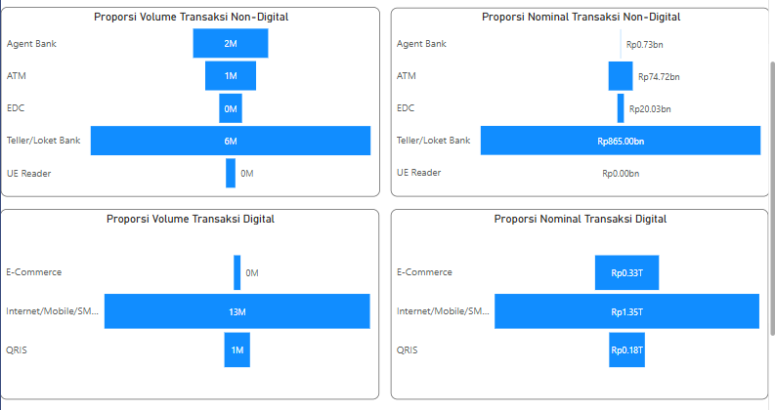
💡 TIPS: Untuk menampilkan informasi lengkap berupa tooltip, Anda perlu mengarahkan kursor ke area chart yang ingin Anda tampilkan informasinya

3.5 EDUKASI
- Overview Edukasi section
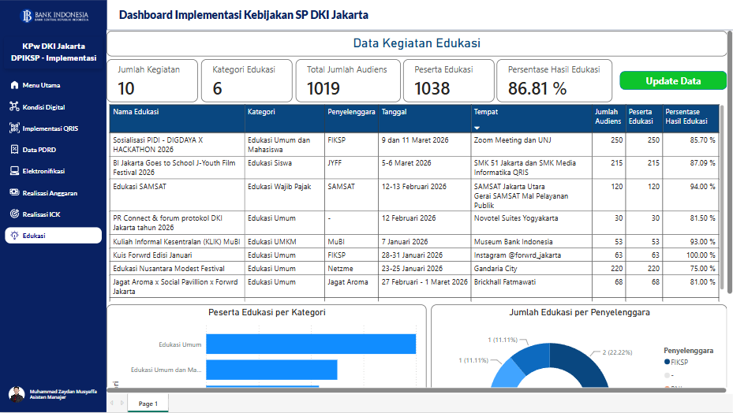
Halaman ini dirancang untuk memantau dan merekapitulasi seluruh kegiatan edukasi, sosialisasi, maupun literasi terkait implementasi kebijakan Sistem Pembayaran (SP) di lingkungan KPw BI Provinsi DKI Jakarta.

Akses Halaman (Menu Utama)
Untuk mengakses halaman ini, perhatikan panel navigasi berwarna biru gelap di sebelah kiri layar:
- Klik menu Edukasi (ikon target/papan panah) yang berada di urutan paling bawah. Menu yang sedang aktif akan ditandai dengan latar belakang putih.

Kartu Ringkasan Utama (KPI Cards)
Di bagian atas area kerja utama, terdapat lima indikator ringkasan total jangkauan kegiatan edukasi:

Tabel Rincian Data Edukasi
Tabel utama yang mendominasi layar berfungsi sebagai log atau catatan rinci untuk setiap kegiatan yang telah dilaksanakan.
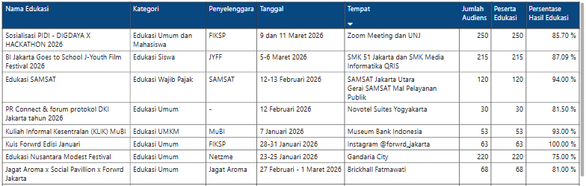
Cara Berinteraksi dengan Tabel:
- Baris Total: Baris paling bawah (cetak tebal) menampilkan penjumlahan otomatis dari seluruh angka pada kolom metrik di atasnya.
- Pengguliran (Scroll): Terdapat scrollbar abu-abu di sisi kanan tabel. Gunakan scrollbar ini untuk menggulir ke bawah dan melihat daftar kegiatan lain yang tidak muat di dalam satu layar.
💡 TIPS: Untuk menampilkan informasi lengkap berupa tooltip, Anda perlu mengarahkan kursor ke area card yang ingin Anda tampilkan informasinya

Chart Kategori dan Penyelenggara Edukasi
Diagram yang menyajikan porsi jumlah peserta kegiatan edukasi per kategori serta porsi kegiatan edukasi per penyelenggara
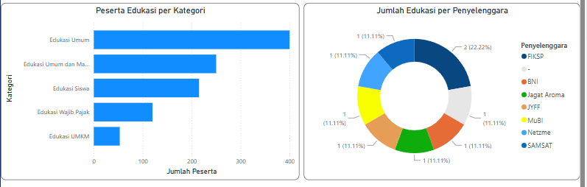
💡 TIPS: Untuk menampilkan informasi lengkap berupa tooltip, Anda perlu mengarahkan kursor ke area card yang ingin Anda tampilkan informasinya

4. PEMBARUAN DATA
Bagian ini berisi panduan untuk memperbarui data pada dashboard dari database Excel yang tersimpan di SharePoint. Agar visualisasi pada Dashboard Power BI tidak mengalami eror atau broken link, setiap penambahan baris data baru wajib diikuti dengan penyesuaian jangkauan tabel (Resize Table Range) di Microsoft Excel.

4.1 Akses Repositori Database Excel (SharePoint)
Proses pembaruan data dibagi berdasarkan 3 (tiga) file Excel database utama. Silakan akses tautan di bawah ini sesuai dengan data yang ingin diperbarui:
- Database Kondisi Digital
(MASTER) - Data Presentasi Digital - Jakarta 20241205 rev.xlsx
- Database Implementasi QRIS
(MASTER) - Data Presentasi Digital - Jakarta 20241205 rev.xlsx
- Database PDRD
DATA TP2DD PROVINSI DKI JAKARTA-2.xlsx
- Database Anggaran
02. Tracking Realisasi 2026.xlsx
- Database Edukasi
2026 - Tabulasi Survey Pemahaman QRIS.xlsx

4.2 Prosedur Standar Pembaruan Data & Penyesuaian Range Tabel
Meskipun file Excel yang diakses berbeda, teknik pembaruan data untuk ketiga database di atas mengadopsi standardisasi langkah yang sama. Berikut adalah detail langkah-langkah yang harus diikuti oleh Administrator:

Langkah 1: Akses File dan Arahkan ke Sheet yang Sesuai
- Buka salah satu tautan database di atas.
- Setelah file Excel terbuka, arahkan perhatian Anda ke bagian bawah layar dan klik lembar kerja (Sheet) yang sesuai dengan indikator data yang ingin Anda perbarui.
Berikut ini merupakan tab untuk melakukan update data
- Kondisi Digital: Sheet ‘Ekonomi dan Smart City’
- Implementasi QRIS
  - QRIS Pengguna: Sheet ‘(Tabel) QRIS Pengguna”
  - QRIS Wilayah: Sheet ‘(Tabel) QRIS Wilayah”
  - QRIS Jenis: Sheet ‘(Tabel) QRIS Jenis”
  - QRIS PJP: Sheet ‘(Tabel) QRIS PJP”

Langkah 2: Input Data Baru pada Baris Terakhir
- Gulir (scroll) halaman ke bawah hingga Anda menemukan baris paling akhir dari tabel data yang sudah ada.
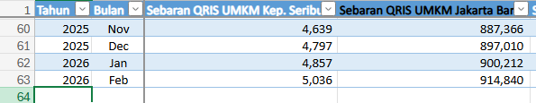
Gambar 3.10 Tampilan Sub-Menu Overview Implementasi QRIS
- Lakukan Insert Row (Sisipkan Baris Baru) tepat di bawah baris terakhir tersebut, atau langsung ketik data baru Anda pada baris kosong pertama di bawah tabel.
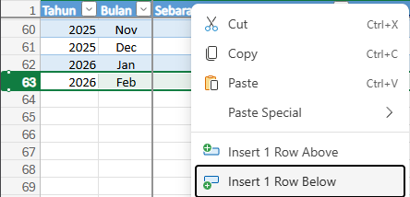
Gambar 3.10 Tampilan Sub-Menu Overview Implementasi QRIS
- Masukkan data terbaru.
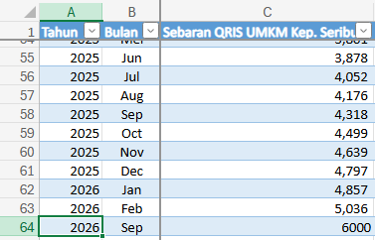
Gambar 3.10 Tampilan Sub-Menu Overview Implementasi QRIS
Tabel secara otomatis akan menyertakan data baru ke dalam baris data baru.

Langkah 3: Sinkronisasi Otomatis ke Dashboard
- Setelah file Excel disimpan kembali ke SharePoint, sistem otomatisasi di latar belakang akan memproses data tersebut.
- Pengguna hanya perlu menunggu beberapa saat (sesuai jeda waktu refresh otomatis sistem) lalu membuka kembali Dashboard FIKSP di Power Apps atau Power BI Service untuk melihat visualisasi grafik yang telah terperbarui.
4.3 Aturan Khusus & Karakteristik Data per Rumpun
Untuk menghindari kesalahan analisis pada visualisasi akhir, berikut adalah karakteristik pengisian data khusus yang wajib diperhatikan pada masing-masing file Excel:
- Data Kondisi Digital
- Kategori Smart City: Pengisian angka Indeks Smart City dilakukan per tahun berdasarkan kategorinya. Pastikan tidak ada kategori yang terlewat agar grafik garis (line chart) di dashboard tidak terputus.
- Pertumbuhan Ekonomi: Data diinput berkala per kuartal (Q1, Q2, Q3, Q4). Pastikan kolom pembanding antara nilai pertumbuhan "Jakarta" dan "Nasional" terisi pada baris yang sama.

Data Implementasi QRIS
- Karakteristik Akumulatif: Database QRIS (terutama submenu QRIS Pengguna dan QRIS Jenis) mengadopsi skenario data snapshot bergulir, di mana nilai setiap bulan merupakan akumulasi total posisi pencapaian riil (bukan data pertumbuhan murni).
- Akurasi Visualisasi Tahunan: Karena data bersifat akumulatif, data pada bulan Desember merupakan representasi nilai yang valid untuk satu tahun penuh. Dashboard telah dirancang untuk mengambil nilai bulan terakhir ini saat ditarik ke level tahunan, sehingga admin dilarang keras mengubah urutan bulan atau membiarkan bulan Desember kosong.

Data PDRD
- Struktur: Pengisian data Pajak Daerah dan Retribusi Daerah dipetakan jenis pungutan pajak dan retribusi. Pastikan pengisian data untuk tiap jenis pungutan pajak/retribusi ditulis tepat sama dengan baris-baris sebelumnya agar filter wilayah pada dashboard berfungsi dengan sempurna.

Data Anggaran
- Struktur Matriks Wilayah: Pengisian data Pajak Daerah dan Retribusi Daerah dipetakan jenis pungutan pajak dan retribusi. Pastikan pengisian data untuk tiap jenis pungutan pajak/retribusi ditulis tepat sama dengan baris-baris sebelumnya agar filter wilayah pada dashboard berfungsi dengan sempurna.
- Data Edukasi
- Pengisian data Edukasi dapat menyesuaikan dengan data sebelumnya yang telah tertera di tabel

5. KESIMPULAN DAN SARAN

5.1 Kesimpulan
Berdasarkan proses perancangan, implementasi, dan penyusunan guide book untuk dashboard visualisasi data menggunakan Microsoft Power Apps dan Power BI, dapat ditarik beberapa kesimpulan sebagai berikut:
- Integrasi Sistem yang Efektif: Kombinasi antara Power Apps sebagai media interaksi/input data dan Power BI sebagai mesin analisis visual terbukti mampu memotong birokrasi pengolahan data mentah menjadi informasi yang siap pakai secara real-time.
- Peningkatan Aksesibilitas Data: Dashboard yang dirancang berhasil menyederhanakan data spasial dan transaksional yang kompleks (seperti data regional, diagram, dan metrik tren) ke dalam visualisasi yang interaktif, interaktif, dan mudah dipahami oleh para pengambil keputusan (stakeholders).
- Optimalisasi Formula Kustom: Penggunaan ekspresi DAX (Data Analysis Expressions) yang teroptimasi sangat krusial dalam mempercepat proses kalkulasi data agregat tanpa membebani performa memori dashboard.
- Standardisasi Operasional: Penyusunan guide book ini berhasil menjadi panduan teknis yang standarnya dapat mempermudah pengguna baru (end-user) maupun pengembang lanjutan dalam mengoperasikan, memperbarui, dan memelihara dashboard secara mandiri.

5.2 Saran
Untuk pengembangan lebih lanjut serta menjaga keberlanjutan fungsi dashboard ini di masa mendatang, disarankan beberapa poin berikut:
- Optimalisasi Kueri dan Pembersihan Data: Untuk menjaga performa loading dashboard tetap ringan seiring bertambahnya volume data di masa depan, disarankan untuk melakukan data cleansing dan pra-agregasi di tingkat database sebelum data diimpor ke Power BI.
- Peningkatan Fitur Interaktif Spasial: Disarankan untuk mengeksplorasi integrasi peta yang lebih mendalam (seperti penggunaan Azure Maps atau ArcGIS di dalam Power BI) guna memberikan analisis berbasis wilayah/geografis yang lebih detail dan presisi.
- Pelatihan dan Pemeliharaan Berkala: Perlu diadakan sesi pelatihan berkala bagi operator data berdasarkan guide book yang telah dibuat, serta jadwal pemeliharaan rutin untuk memperbarui relasi data (data model) dan hak akses pengguna (Row-Level Security).
- Automasi Alur Kerja (Workflow Approval): Pengembangan selanjutnya dapat mengintegrasikan tool ini dengan Power Automate untuk memicu notifikasi otomatis (misalnya via email atau platform komunikasi tim) ketika ada indikator data tertentu yang mencapai ambang batas (threshold) kritis.
- Pengembangan fitur lanjutan untuk menu Elektronifikasi dan Realisasi ICK yang belum dapat diselesaikan per September 2026 karena data yang belum tersedia.

